Инвестиционный паспорт
Кизилюртовского района

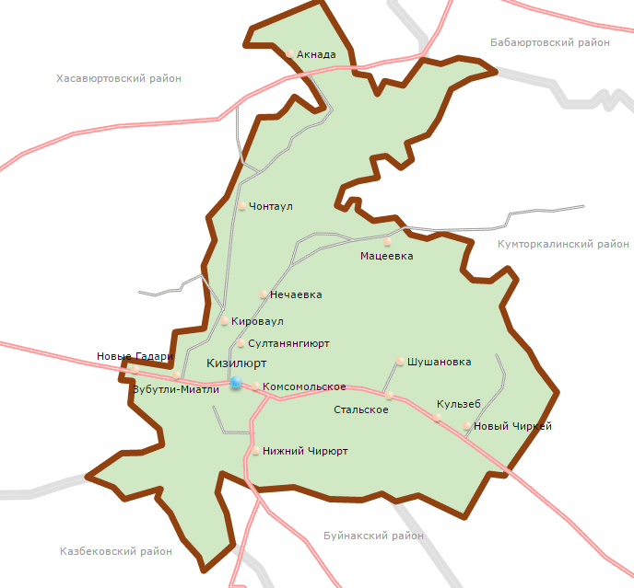

г. Кизилюрт 2023 год
Оглавление

Раздел | стр.
Приветственное слово Главы МР «Кизилюртовский район» | 3
Общая характеристика МР «Кизилюртовский район» | 5
Географическое положение | 7
Климатические условия | 9
Полезные ископаемые | 9
Транспортная инфраструктура | 10
Связь | 12
Население. Демографическая характеристика. | 12
Инвестиционная политика | 13
Перечень инвестиционных проектов, реализованных в 2023 году | 14
Инвестиционно-привлекательные земельные участки | 17
Нормативные правовые акты, регламентирующие инвестиционный процесс на территории МР «Кизилюртовский район» | 19
Малое и среднее предпринимательство | 22
Социально-экономическое положение района. Ключевые отрасли. | 23
Образование | 24
Сельское хозяйство | 33
Здравоохранение | 36
Культура | 37
Туризм | 41
Физкультура, спорт | 44
Потребительский рынок | 47
Промышленное производство | 47
Электроснабжение | 48
Газоснабжение | 48
Информация о налогообложении | 49
Контактная информация | 52

Приветственное слово
Главы муниципального района «Кизилюртовский район»
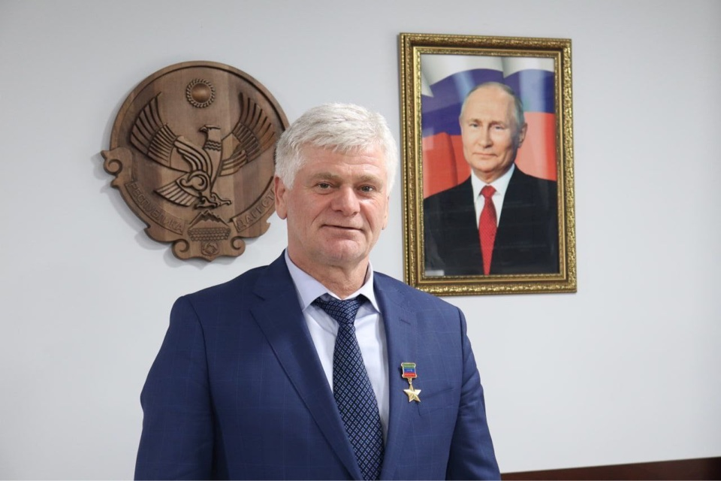

Уважаемые инвесторы, предприниматели, жители района!

Представляем инвестиционный паспорт муниципального района «Кизилюртовский район», позволяющий ознакомиться с инвестиционным климатом нашего муниципального района, оценить его социально экономический и производственный потенциал, подобрать площадку для реализации актуального проекта. Ознакомившись с представленным паспортом, инвестор получит основную достоверную информацию об экономическом потенциале района, инвестиционном климате. Привлечение инвестиций в экономику Кизилюртовского района является одним из важнейших факторов роста экономики и одной из наиболее важных задач, стоящих перед администрацией района, решение которой возможно путем формирования целенаправленной и комплексной инвестиционной политики.
Основной задачей администрации является повышение уровня и качества жизни населения, поддержка социальной сферы, создание благоприятных условий для развития малого и среднего предпринимательства, привлечение инвестиций и организация новых рабочих мест. Значительная роль в развитии экономики принадлежит таким отраслям, как сельское хозяйство, добыча полезных ископаемых, мебельное производство, розничный товарооборот.
Мы приглашаем к долгосрочному и взаимовыгодному сотрудничеству заинтересованных в устойчивом, уверенном развитии своего дела бизнесменов и гарантируем потенциальным инвесторам создание оптимальных условий для успешного ведения бизнеса, порядочность и открытость отношений, соблюдение требований Российского законодательства и достигнутых деловых договоренностей. Мы заинтересованы в том, чтобы Ваш бизнес был эффективным, стабильным и безопасным. Потенциального инвестора к нам может привлечь выгодное транспортно-географическое положение, развитая инфраструктура, неиспользованный потенциал природных и трудовых ресурсов. Администрация муниципального района «Кизилюртовский район» оказывает поддержку инвесторам, создает благоприятные условия для реализации проектов и предложений, способствующих укреплению экономического потенциала муниципального образования, развитию его инфраструктуры, повышению занятости и материального благосостояния его жителей. Будем рады плодотворному сотрудничеству!

Глава МР «Кизилюртовский район»Р. Б. Татарханов

Общая характеристика муниципального района

Кизилюртовский район образован в 1967 г., расположен в центральной части республики, с севера и северо-запада район граничит с Хасавюртовским и Бабаюртовскимрайонами, а с юга и юго-востока – с Буйнакским, Казбековским и Кумторкалинским районами.
Кизилюртовский район - один из наиболее перспективных районов, имеющих огромный потенциал, это земля с уникальной культурой и богатейшей историей. Основными конкурентными преимуществами района, которые создают предпосылки для успешного партнерства, являются следующие:
1.Через район проходит Северо-Кавказская железная дорога, а к северу от районного центра – города Кизилюрта протекает река Сулак. На ее протяжении расположены три водохранилища Чиркейской, Миатлинской и Чирюртовской гидроэлектростанций.
2.Кизилюртовский район имеет выгодное транспортно-географическое положение, наличие железнодорожной магистрали, разветвленная сеть автодорог, в т.ч. с твердым покрытием, обеспечивает его близость к г. Махачкала, морским портам, другим районам и городам республики, другим регионам РФ. По территории района проходит федеральная автомобильная дорога Р217 с большой протяжённостью 28 км и оживлённым движением
Автомобильные дороги представлены дорогами межмуниципального и местного значения. Общая протяженность автомобильных дорог с общего пользования в границах района составляет 463,9 км.
3. Благоприятное транспортно - географическое положение Кизилюртовского муниципального района по отношению к центру республики - расстояние до города Махачкалы составляет 60 км.
4. На территории распространены месторождения строительного сырья - песчано-гравийный материал.
Капитальный ремонт учреждений образования, ремонт автомобильных дорог, обновлённая материально-техническая база учреждений образования и культуры - всё это реализуется сегодня благодаря участию в национальных проектах и государственных программах и позволяет обеспечить позитивные перемены для сельчан. Все это в комплексе способствует укреплению экономической привлекательности района.
Ведущей отраслью экономики района является сельскохозяйственное производство и в особенности такие его направления, как растениеводство и животноводство. В структуре сельскохозяйственной продукции 33 процентов составляет продукция животноводства и 67 процентов - продукция растениеводства. Стабильность экономической и социальной ситуации в районе во многом зависит от положения дел в аграрном секторе района, наши приоритеты по привлечению инвестиций направлены в первую очередь именно на сельское хозяйство.
История поселений Кизилюртовского района, а частности села Верхний Чирюрт (ныне Гельбах) уходит вглубь веков и даже тысячелетий.
Археологические исследования, проведенные на Верхнечирюртовском городище, подарили миру науки богатые материалы, которые еще в течении длительного времени будут объектами пристального внимания со стороны ученых многих стран мира.

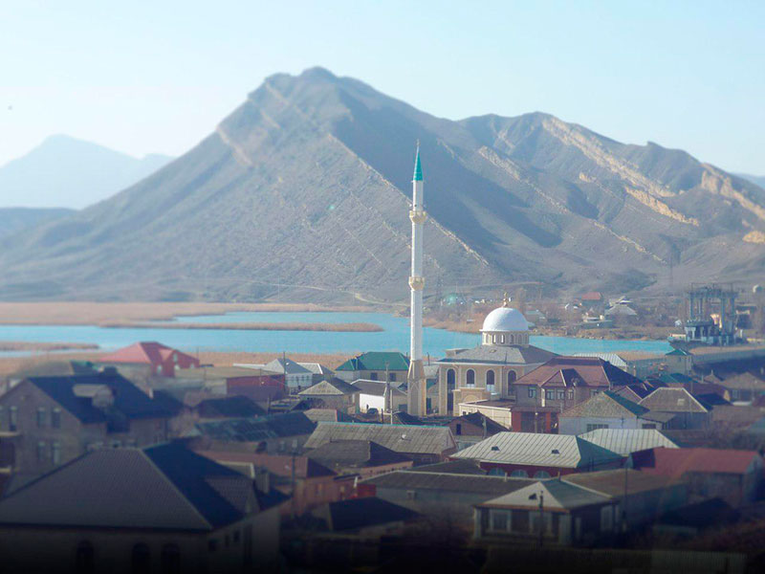
с. Гельбах

По территории Кизилюртовского района протекает река Сулак, которая известна прежде всего своей арочной плотиной, самой высокой в России.
Имеется комплекс гидроэлектростанций, в которую входят: Чирюртовская ГЭС-1, Чирюртовская – 2 и Гельбахская ГЭС (Чирюртовская ГЭС-3). Комплекс является нижней ступенью Сулакского каскада. Плотина ГЭС образует Чирюртовское водохранилище, сильно заиленное донными отложениями.

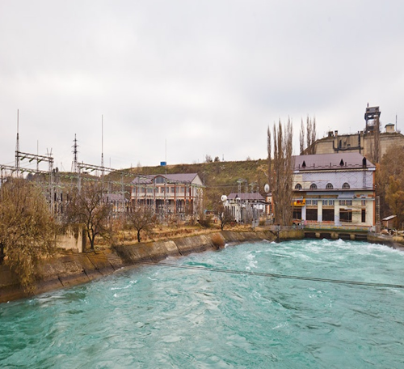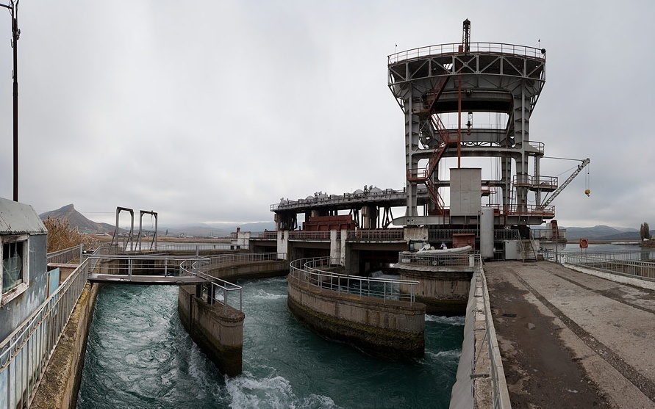Чирюртовская ГЭС-1Чирюртовская ГЭС-2

Географическое положение

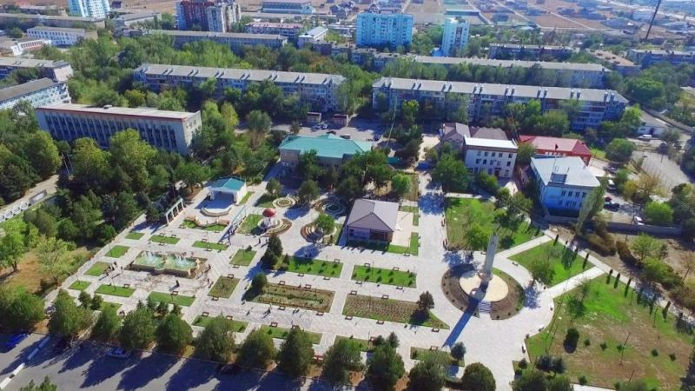
Районный центр г. Кизилюрт

По физико-географическому делению Кизилюртовский район относится к низменным и частично к предгорным районам (сёла ст. Миатли и ст. Зубутли). Численность постоянного населения Кизилюртовского района на 01.01.2023 года составила 76020 человек или 2,30% от общей численности населения республики. Территория района составляет 524,0 кв. км или 1,04% от общей площади Республики.
Кизилюртовский район многонационален, в нем проживают аварцы, кумыки, лакцы, чеченцы, даргинцы, русские, лезгины. В составе Кизилюртовского района 13 сельских администраций и 16 населенных пунктов.
Расстояние до столицы республики г. Махачкалы 60 км, до южной границы г. Дербента - 200 км, а до северной границы г. Южно-Сухокумска - 260 км.
Район занимает достаточно выгодное географическое положение, обладает благоприятными климатическими условиями, большим трудовым и ресурсным потенциалом.
Муниципально-территориальное устройство

Страна | Россия
Статус | муниципальный район
Входит в | Дагестан
Административный центр | город Кизилюрт
Дата образования | 1967 год
Глава района | Татарханов Рустам Багавдинович
Население | 76020 (1.01.2023)
Плотность | 135,36 чел./км²
Национальный состав | аварцы, кумыки, чеченцы, лакцы
Площадь | 524 км²
Часовой пояс | MSK (UTC+4)
Код автомобильных номеров | 05

Карта района

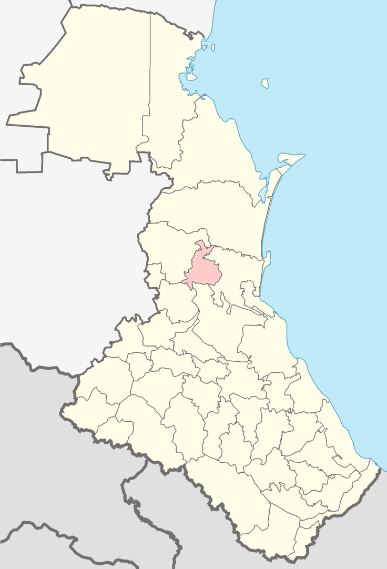

В муниципальный район входят13 муниципальных образований со статусом сельских поселений и 16 населённых пунктов в их составе.
№ | Сельские поселения | Административный центр | Количество  населённых  пунктов | Население | Площадь,  км²
1 | село Акнада | село Акнада | 1 | 3922 | 8,2
2 | село Гельбах | село Гельбах | 1 | 1405 | 31,0
3 | село Манапкала | село Манапкала | 1 | 3485 | 8,63
4 | село Комсомольское | село Комсомольское | 1 | 8824 | 7,75
5 | село Кульзеб | село Кульзеб | 1 | 2364 | 3,40
6 | село Миатли | село Миатли | 1 | 4985 | 18,92
7 | село НижнийЧирюрт | село НижнийЧирюрт | 1 | 2141 | 3,37
8 | село Новый Чиркей | село Новый Чиркей | 1 | 7811 | 26,82
9 | село Султан-Янги-Юрт | село Султан-Янги-Юрт | 1 | 10232 | 8,27
10 | село Чонтаул | село Чонтаул | 1 | 7441 | 7,74
11 | сельсовет Зубутли-Миатлинский | село Зубутли-Миатли | 2 | 6413 | 37,82
12 | сельсовет Нечаевский | село Нечаевка | 2 | 7121 | 12,47
13 | сельсовет Стальский | село Стальское | 2 | 9876 | 15,68
 |  |  |  | 76020

Климатические условия

Климат на территории Кизилюртовского района умеренно-континентальный с жарким и сухим летом и умеренно холодной зимой с устойчивым снежным покровом и хорошо выраженными переходными сезонами.
Продолжительность солнечного сияния за год составляет около 1900 часов. Годовой приток суммарной солнечной радиации 94-96 ккал/см².
Среднегодовая температура воздуха +6,5° С. Абсолютный максимум +43° С, абсолютный минимум достигал -37° С. Средние из абсолютных максимальных температур равняются +36° С, средние из абсолютных минимальных температур -27° С. К неблагоприятным метеорологическим явлениям, наносящим значительный ущерб сельскохозяйственному производству, относятся заморозки, засухи, суховеи, сильные ветры, ливни и град.

Полезные ископаемые

Кизилюртовский район занимает достаточно выгодное географическое положение, обладает благоприятными климатическими условиями, большим трудовым и ресурсным потенциалом. Минерально-сырьевые ресурсы представлены следующие полезные ископаемые; подземные воды (пресные, термальные), глины, кварцевые пески, песчано-гравийная смесь, щебень, строительный камень. Ведется добыча строительных материалов. В том числе четыре месторождения полезных ископаемых: месторождение щебня и гравия - Ташавлах в с. Султанянгиюрт, Султановское месторождение силикатных песков в с. Гельбах, Чипчирахское месторождение силикатных песков в с. Новый Чиркей

Транспортная инфраструктура

Республика Дагестан является одним из немногих регионов Российской Федерации где получили развитие практически все виды транспорта: железнодорожный, автомобильный, морской, воздушный, трубопроводный. Дагестан находится на стыке многих международных путей, связывает транспортные потоки «Север-Юг» и «Восток-Запад».
Развитие транспортного комплекса Республики Дагестан благоприятствует расширению внешнеэкономических связей регионов России со странами ближнего и дальнего зарубежья.
Махачкалинский морской торговый порт является связывающим звеном России с закавказскими, азиатскими и африканскими странами, имеет особое геополитическое и стратегическое значение. Это единственный российский незамерзающий порт на Каспии. Посредством железнодорожных и автомобильных магистралей он связан со всей территорией Российской Федерации. Основным видом деятельности является перевозка грузов, погрузочно-разгрузочные работы и нефтеперевалка.
Международный аэропорт «Уйташ» федерального значения - аэропорт первого класса, располагающий одной взлетно-посадочной полосой с асфальтобетонным покрытием.
Помимо гражданской пассажирской авиации, здесь базируются и обслуживаются воздушные суда Федеральной службы безопасности и Министерства внутренних дел Российской Федерации.
Он может принимать такие самолеты как Airbus, ТУ-154, Boeing, Superjet, АН, ЯК, самолеты классом ниже и вертолеты всех типов. Аэровокзал может обслуживать до 230 человек в час. В год прибывает и отправляется в полет до 2000 самолетов различных авиакомпаний России.
Основным видом деятельности Махачкалинского отделения Северокавказской железной дороги является перевозка пассажиров и грузов на пригородных и внутри российских маршрутах. По Махачкалинскому отделению СКЖД развернутая длина железнодорожных путей составляет1227,5 км, В границах Махачкалинского региона Северо-Кавказской железной дороги осуществляются основные перевозки грузов по следующим направлениям: Астрахань - Махачкала - Дербент - Ялама (Азербайджанской ж.д.) и Гудермес - Махачкала - Дербент - Ялама (Азербайджанской ж.д.) в обоих направлениях. На данном полигоне обеспечивается доставка и отправка грузов для потребителей Республики Дагестан, обеспечиваются транзитные перевозки как в регионы России, так и в Республику Азербайджан.
Железная дорога обеспечивает работу Морского торгового порта, перевалочной нефтебазы, щебёночных карьеров на ст. Кизилюрт и многих других промышленных и сельскохозяйственных предприятий Республики.
В настоящее время по территории Республики Дагестан курсируют пассажирские поезда дальнего следования: Махачкала – Москва, Махачкала - Санкт-Петербург; Махачкала – Тюмень; Ростов-Баку; Киев-Баку, Москва - Баку. Перевозки пригородных поездов осуществляются по маршрутам: Махачкала – Хасавюрт, Махачкала – Дербент и Дербент – Граница.
Учитывая сложные рельефно-географические условия республики, основным видом транспорта является автомобильный, которым осуществляется значительная часть всех перевозок. Через Республики Дагестан проходят федеральные автодороги международного значения «Кавказ», «Астрахань-Каспийский-Кочубей-Кизляр-Махачкала», «Кочубей-Зеленокумск-Минеральные Воды». Протяженность дорог общего пользования в Республике Дагестан составляет 8178,8 км, из которых 641,3 км федерального значения, 2810,8 км республиканского значения и 4720,9 км местного значения. В республике насчитывается более 14550 км внутрихозяйственных дорог, состоящих на балансе местных администраций.
Протяженность автомобильных дорог по Кизилюртовскому району – 508,3 км. В том числе федерального и республиканского значения – 62 км. Дороги местного значения – 446,3 км.
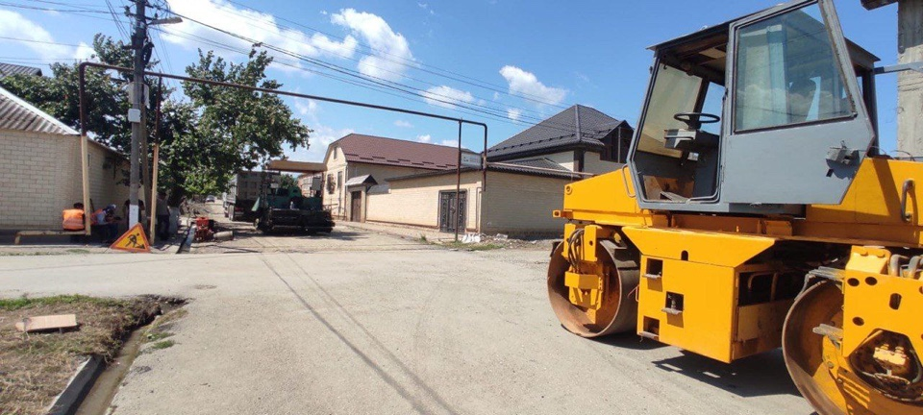
Асфальтирование дорог местного значение
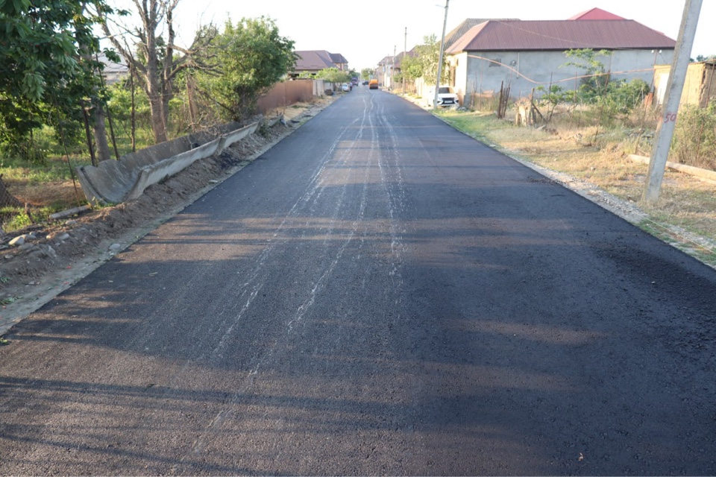

Связь

Развитие связи способствует удовлетворению потребностей населения района в области получения и обмена информацией, способствует притоку инвестиций отрасли экономики.
В пределах района действует следующие основные виды связи: почтовая, телефонная (стационарная и мобильная), телеграфная, интернет-связь и радиосвязь.
Во всех селах организован доступ к сети Интернет. В основном жители района используют средства мобильной связи. Большая часть территории района находится в зоне уверенного и удовлетворительного приема сигнала.
Территория района охвачена сетью цифрового наземного телевизионного вещания, в состав которого входит 14 общедоступных общероссийских телеканалов в формате DVТ2.

Население. Демографическая характеристика.

Среднегодовая численность постоянного населения МР «Кизилюртовский район» в 2023 году по данным, представленным Дагестанстатом, увеличилась и составила 76020 тыс. чел. (в 2022 году – 73,5 тыс.чел.).
Увеличение численности населения района произошло за счет естественного прироста населения, перекрывающего отрицательное сальдо миграции.
В структуре населения удельный вес детей от 0 до 17 лет составляет 34,9 %. Для района характерным является процессы активной миграции. По данным ЛПУ около 15 % населения проживают в длительное время в местах временной регистрации.
Рождаемость увеличилась на 3,5 % и составила 1495 чел., общая смертность уменьшилась на 14,7 % и составила 394 чел.
В демографической ситуации в районе в 2023-2025 г.г. сохранятся положительные тенденции. В прогнозном периоде ожидается, что в районе рождаемость будет превышать показатели смертности, сохранится естественный прирост населения.
Инвестиционная политика

Муниципальный район «Кизилюртовский район» имеет все условия для создания благоприятного предпринимательского климата и расширения инвестиционного потенциала, такие как, благоприятные природно-климатические условия, развитая транспортная инфраструктура, профессиональный уровень трудовых ресурсов.
Кизилюртовский район открыт для инвестиций. Основные преимущества района:
1. Наличие плодородных сельскохозяйственных земель.
2. Выгодное транспортно-географическое расположение.
3. Узловая железнодорожная станция «Чирюрт».
4. Благоприятный климат.
Развитие территории муниципального образования «Кизилюртовский район» происходит на основании:
1. Генеральных планов развития сельских поселений района;
2. Правил землепользования и застройки сельских поселений района.
Документы территориального планирования, определяющие стратегию градостроительного развития, размещены на официальном сайте Администрации
Объем инвестиций в основной капитал за счет всех источников финансирования в 2023 году составил 2 млрд.305млн.945тыс. руб. к соответствующему периоду 2022 года 2 млрд.083 млн.267 тыс. руб. Оборот розничной торговли в 2023 году составил 5000124,8 тыс. рублей, что на 2 % больше соответствующего периода 2022 года. Объем платных услуг населению в 2023году составил 1 млрд. 357 млн. рублей, что на 3,8 % больше соответствующего периода 2022 года. Объем работ, выполненных по виду деятельности «строительство» в 2023 году составил 1млрд.362млн. рублей.
В структуре инвестиций по источникам финансирования сохраняется тенденция преобладания использования собственных средств против привлеченных.
Перспективно вложение инвестиций в освоение разведанных полезных ископаемых, размещение и обновление производств пищевой и перерабатывающей промышленности, развитие курортно-рекреационной и туристической отрасли.

Перечень инвестиционных проектов, реализуемых на территории
МР Кизилюртовский район в 2023 году

Стройки и объекты |  | Утвержденный объем на 2023год
 | всего  (руб.) | в т.ч. за счет средств
 |  | федерального бюджета  (руб.) | республиканского бюджета РД | местный бюджет | внебюджетные средства
1 | 2 | 3 | 4 | 5
В рамках программы«Формирование современной городской среды в Республике Дагестан» "Благоустройство общественной территории расположенной по ул. Дахадаева, 1 "А"с. Миатли Кизилюртовского района | 6 906 910 | 4 002 720
"Благоустройство общественной территории расположенной по ул.Имама Шамиля 2 "а" с. Новое Гадари Кизилюртовского района | 2 113 410 | 1 486 933
Итого: | 9 020 320
Министерство образования и науки РД, Программа «Капитальный ремонт школ» Капитальный ремонт МКОУ "Акнадинская СОШ" | 7 824 590 | 6 013 873 | 6 074 | 60 746,29
Капитальный ремонт МКОУ "Султан-янги-юртовская СОШ№1 | 6 501 390 | 6 224 118 | 62 869 | 62 869,98
Капитальный ремонт МКОУ "Чонтаульская СОШ №1 | 8 117 970 | 7 871 290 | 79 508 | 79 508,11
Капитальный ремонт МКОУ «Новочиркейская СОШ №2» | 11 048 320 | 10 938 852 |  | 110 493,62
Итого: | 31 361 753 |  |  | 313 618
Ремонт дорог, финансирование из Дорожного фонда МР «Кизилюртовский район» администрация МР «Кизилюртовский район» Обеспечение безопасности дорожного движения МР «Кизилюртовский район» | 13 848 980
Ремонт основания и покрытия из ПГС проспекта Шамиля с. Стальское | 3 985 518
Ремонт основания и покрытия из ПГС с. Чонтаул | 2 060 072
Ремонт основания и покрытия из ПГС с. Султанянгиюрт | 4 296 685
Ремонт основания и покрытия из ПГС с. Нижний Чирюрт | 597 151
Капитальный ремонт ул.Ленина в с.Кульзеб | 941 713
Выравнивание обочины и устройство разметки проспекта Комсомольское с. Комсомольское | 599 930
Ремонт покрытия из ПГС ул. Заречная и переулков в с. Комсомольское | 440 824
Ремонт покрытия из ПГС ул.Толбоева и переулков с. Комсомольское | 443 537
Ремонт покрытия из ПГС ул. Шамиля и переулков в с. Комсомольское | 583 244
Ремонт покрытия из ПГС с. Чонтаул | 598 842
Ремонт покрытия из ПГС с.Гельбах | 596 808
Ремонт основания и покрытия из ПГС с. Зубутли-Миатли | 589 041
Итого: | 29 582 345
Министерство транспорта и дорожного хозяйства РД, Программа «Мой Дагестан - мои дороги»
Ремонт основания из ПГС и устройство дорожного покрытия из асфальтобетона улиц Хумайд Афанди, Дахадаева в с. Нечаевка | 2 527 667 | 0 | 2 498 048 | 29 619
Ремонт основания из ПГС и устройство дорожного покрытия из асфальтобетона улиц Имама Газимагомеда, Школьная, Айдимирова, Молодежная, Им. Гамзата, Им.Шамиля, Хочбара, Дахадаева, 26 лет Победы в с. Миатли | 25 899 859 | 0 | 25 596 371 | 303 488
Ремонт основания из ПГС и устройство дорожного покрытия из асфальтобетона улиц Южная, Махачкалинская, Коркмасова, Октябрьская в с. Чирюрт (новые планы) | 5 708 382 | 0 | 5 641 493 | 66 889
Ремонт основания из ПГС и устройство дорожного покрытия из асфальтобетона улиц Шамиля, Трудовая, Гагарина в с. Чонтаул | 7 323 520 | 0 | 7 237 705 | 85 815
Ремонт основания из ПГС и устройство дорожного покрытия из асфальтобетона улиц Октябрьская и ----- в с. Кульзеб | 5 571 766 | 0 | 5 506 477 | 65 289
Ремонт основания из ПГС и устройство дорожного покрытия из асфальтобетона улиц Саида Афанди, Шарухалиева (Дружбы), Аду Меджидова в с. Зубутли-Миатли | 24 895 115 | 0 | 24 603 400 | 291 715
Ремонт основания из ПГС и устройство дорожного покрытия из асфальтобетона улиц Даниялова, Кавказская от СОШ до Гаджимурада, Гаджимурада , от Кавказской до садика в с. Комсомольское | 7 547 993 | 0 | 7 459 547 | 88 446
Ремонт основания из ПГС и устройство дорожного покрытия из асфальтобетона улиц Суворова в с. Новый Чиркей | 5 744 429 | 0 | 5 677 117 | 67 312
Итого: | 85 218 731 | 0 | 84 220 158 | 998 573
Министерство экономики и территориального развития РД, проект «Местные инициативы»  Замена ограды сельского кладбища, выравнивание площадки перед кладбищем и очистка поливного канала в с.Кироваул | 6 689 170 |  | 3 827 707 | 810 000 | 2 050 000
Капитальный ремонт улиц в с. Нечаевка | 6 368 650 |  | 3 968 650 | 800 000 | 1 600 000
Итого: | 13 357 820 |  | 8 007 820 | 1 600 000 | 3 750 000
«Местные инициативы» Капитальный ремонт МКДОУ "Центр развития ребенка -детский сад "Тюльпан " в с.Зубутли-Миатли Кизилюртовского района РД | 22 246 000 |  | 14 904 820
В рамках Национальных проектов республиканская инвестиционная программа, Государственная программа Развитие образования, Федеральный проект "Современная школа"
Строительство общеобразовательной организации на 604 ученических места в Кизилюртовском районе с. Кироваул | 146114,95 | 144653,8 | 1461,15 | 0
Общеобразовательная организация на 216 ученических мест в с. Нижний Чирюрт, Кизилюртовский район, в том числе подготовка проектной документации | 151126,6 | 0,0 | 191126,58 | 0
Дошкольная образовательная организация на 80 мест в детский сад «Лучик» в с. Комсомольское на 80 мест | 43432,448 | 0 | 43432,448 | 0
Плоскостное спортивное сооружение в с. Гельбах Кизилюртовского района, в том числе подготовка проектной документации | 4444,599 | 0 | 4444,599 | 0
Плоскостное спортивное сооружение в с. Кироваул Кизилюртовского района, в том числе подготовка проектной документации | 5694,047 | 0 | 5694,047 | 0
Плоскостное спортивное сооружение в с. ЧонтаулКизилюртовского района, в том числе подготовка проектной документации | 5694,047 | 0 | 5694,047 | 0
Водоснабжение села Стальское Кизилюртовского района РД , в том числе подготовка проектной документации | 6694,94 | 0 | 6694,94 | 0

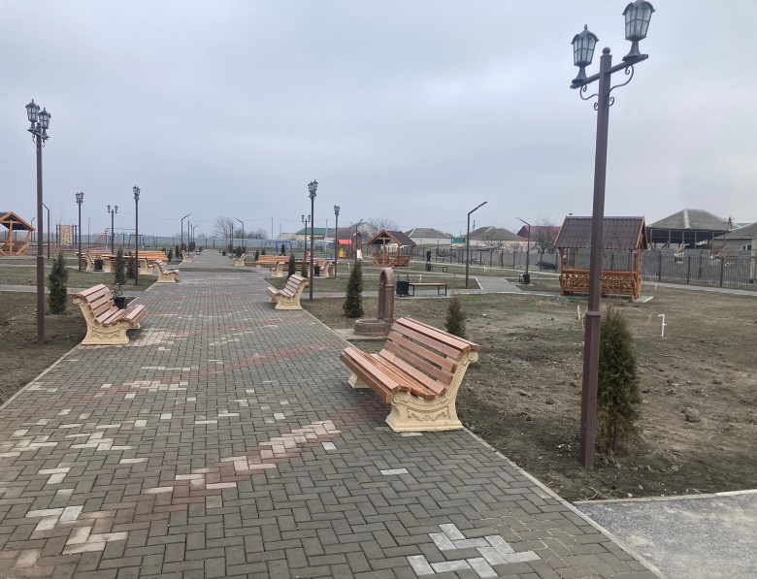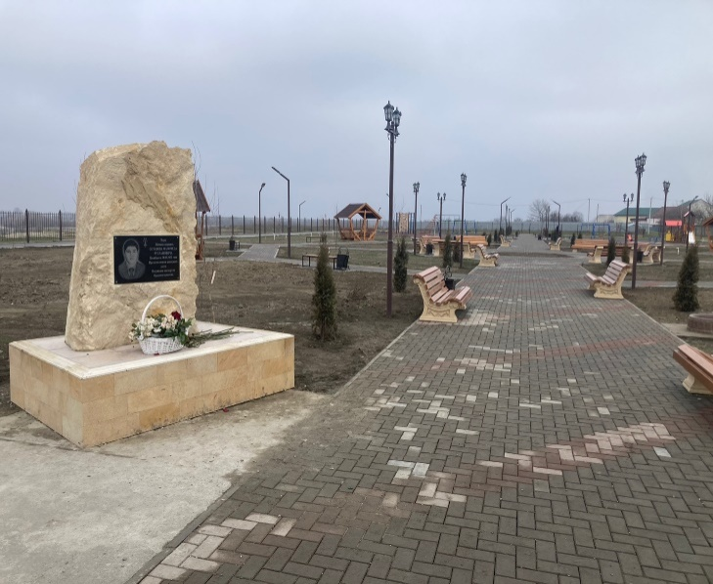
Парк в селе Султанянгиюрт, построенный по государственной программе «Формирование современной городской среды в Республике Дагестан», названный в честь уроженца села Сотавова Магомеда Руслановича,
геройски погибшего при проведении СВО на Украине, награжденного посмертно государственной наградой Российской Федерации - Орденом Мужества.

Инвестиционно - привлекательные земельные участки и площадки

В целях стимулирования инвестиционной активности и создания условий для реализации новых инвестиционных проектов разработан и постоянно обновляется реестр земельных участков и промышленных (сельскохозяйственных) площадок под инвестиционные проекты.

Реестр инвестиционных площадок МР «Кизилюртовский район»

№  п/п | Наименование площадки  (кадастровый номер) | Месторасположение площадки | Фома собственности | Площадь, га | Наличие инфраструктуры (+/-)
 |  |  |  |  | Водо-  снабжение | Электроэнергия | Отопление | Водоотведение | Газ
1 | Земли промышленности, энергетики, транспорта, связи, радиовещания, телевидения, информатики, земли для обеспечения космической деятельности, земли обороны, безопасности и земли иного специального назначения  Кадастровый номер:  05:06:000033:103 | Дагестан респ, р-н Кизилюртовский, с Гельбах, примерно 300 м.  по направлению на юго-восток от "Кольцевой" на ФАД "Кавказ" | Собственность публично-правовых образований, администрация МР «Кизилюртовский район» | 75 000 кв.м | + | + | - | + | +

В рамках федеральных национальных проектов, республиканских программ и проектов будут реализованы инвестиционные проекты за счет средств республиканского, районного бюджетов и средств меценатов.
В 2024 году продолжится реализация следующих инвестиционных проектов:
- строительство плоскостного спортивного сооружения в с. Чонтаул;
- строительство школы на 604уч. мест в с. Кироваул;
- строительство водопроводного сооружения с. Султанянгиюрт - 28 км;
- строительство водопроводного сооружения с. Стальское - 26 км.
В рамках федерального проекта «Формирование комфортной городской среды» планируется реализация проектов:
- общественная территория (сквер)в с.Манапкала, ул. Кади Абакарова 31 «а»;
- общественная территория (алея) в с. Стальское пр. Шабанова М.Г. 1;
- общественная территория (сквер) в с.Миатли, ул.Газиммухамада Хаджи, 18 «б»;
- общественная территория (парк) в с.Зубутли-Миатли ул.Ленина 77 «Д».
По приоритетному проекту Правительства Республики Дагестан «Мой Дагестан – мои дороги» будут отремонтированы дороги сел на сумму 40-50 млн. рублей.
В результате участия в республиканском проекте «Местные инициативы» устройство тротуаров и пешеходных переходов, капитальный ремонт улиц, электроснабжение новых планов в с. Нечаевка, капитальный ремонт оросительного канала в с. Манапкала
В рамках регионального проекта РД «Модернизация школьных систем образования РД» предполагается проведение капремонта в 7 школах района.
По государственная республиканской программе «Развитие образования», подпрограмме «Современная школа» будут открыты центры образования «Точка роста» в школах сел Акнада, Нечаевка, Новый Чиркей.
Планируются строительство детского сада на 200 мест в с.Чонтаул, в с. Зубутли Миатли дополнительный корпус к школе.
Сельхозтоваропроизводителями района планируется на 2024-2026 годы реализация инвестиционных проектов:
1. Завершить строительство площадки на 500 голов мелкого рогатого скота в ИП- глава КФХ Кадиев П.И.(КФХ «Весна») в селении Новый Чиркей – на сумму 10,0млн.рублей.
2. Закладка суперинтенсивных садов в ООО «Аквалит» на площади 25 га –на сумму 18млн.750 тыс.руб.;
3.Закладка интенсивных садов на площади 25 га в СПК им.У.Буйнакского–на сумму 11млн.700 тыс.рублей
4. Закладка классического сада на площади 5 га в селении Чонтаул ИПГаджиев Батырхан - 1 млн. 750 тыс.
5. ИП Гаджиев Шамиль, в селении Кульзеб:
- строительство птицефабрики, закупка птицы и оборудования для 35 тысяч кур несушек - 30млн.руб. Доведение поголовья кур несушек до 100 тыс.голов;
- строительство мини-цеха по производству концетрированных кормов для курей - 7 млн.руб.
- закупка мальков рыб ( белый амур, толстолобик) для запуска мальков в построенные пруды 3 млн.руб.
6. Реконструкция фермы, закупка 15 тыс.курей-несушек для размещения в птицефермы для получения яйца в селении Новый Чиркей - КФХ «Иман» (глава Хайбулаев Р.К.) 10 млн.руб.
7. Провести оплеменение двух фермерских хозяйств:
- ИП ГКФХ Нестуров Г.А. поголовье КРС и МРС - 500 тыс. рублей;
- Глава КФХ Абасов И.М. поголовье крупного рогатого скота - 500 тыс. рублей.
8. Строительство откормочных площадок на базе:
- ИП ГКФХ Нестуров Г.А. 3500 голов МРС, 250 голов КРС - 30 млн. рублей;
- ИП ГКФХ Абакаров Б.Н. 1000 голов МРС, 70 голов КРС - 15 млн. рублей.
В 2024 году в районе продолжится строительство предприятия по производству и переработке мясной продукции на площади 17,4 га в селении Кульзеб, предусматривается организация производства и реализация мясной продукции под собственным товарным брендом проектной мощностью до 700 голов мелкого рогатого скота и 50 голов крупного рогатого скота в смену. Создание такого предприятия положительно скажется не только на экономике района, но и в целом республики, позволит обеспечить качественной мясной продукцией дагестанцев, а также жителей других регионов РФ. Кроме того, реализация проект создаст новые рабочие места для более 100 чел. и будут обеспечены отчисления во все уровни бюджета и внебюджетные фонды, первый этап сдачи проекта планируется на январь 2025 года.

Нормативно – правовые акты, регламентирующие
инвестиционный процесс на территории МР «Кизилюртовский район»

В целях создания максимально благоприятных условий для привлечения инвестиций и сопровождения инвестиционных проектов в республике создана следующая законодательная и нормативно-правовая база, обеспечивающая различные формы государственной поддержки инвестиционной деятельности:
− Закон Республики Дагестан от 7 октября 2008 года № 42 «О государственной поддержке инвестиционной деятельности на территории Республики Дагестан». Данный - направлен на повышение инвестиционной привлекательности республики, создание благоприятного и стабильного инвестиционного климата. Определяет формы государственной поддержки инвестиционной деятельности, права инвесторов и обязанности субъектов инвестиционной деятельности. В законе определены следующие формы государственной поддержки инвестиционной деятельности: предоставление инвесторам налоговых льгот, инвестиционного налогового кредита, государственных гарантий в обеспечение возврата заемных средств, привлекаемых для реализации инвестиционных проектов, льгот при аренде объектов недвижимости и земельных участков, инвестиций из государственных источников финансирования и др., а также предусмотрены нефинансовые меры государственной поддержки инвестиционной деятельности.
- Постановление Правительства Республики Дагестан от 20 ноября 2020 г. № 258 «Об утверждении государственной программы Республики Дагестан «Экономическое развитие и инновационная экономика». Программой предусмотрено развитие системы финансово-кредитной поддержки субъектов малого и среднего предпринимательства, развитие институтов микрокредитования и предоставления поручительств, реализация инвестиционных проектов, развитие инвестиционных площадок и другое.
− Закон Республики Дагестан от 10 июня 2008 года № 27 «О залоговом фонде Республики Дагестан». Создание залогового фонда Республики Дагестан обеспечивает исполнение обязательств республики, а также субъектов инвестиционной деятельности на территории республики.Закон выступает как основа привлечения инвестиционных ресурсов под залог собственности Республики Дагестан при реализации инвестиционных проектов.
− Закон Республики Дагестан от 2 февраля 2017 года № 5 «Огосударственно-частном партнерстве, муниципально-частном партнерстве в Республике Дагестан» Целью Закона является создание правовых условий для привлечения инвестиций в экономику Республики Дагестан и повышения качества товаров, работ, услуг, предоставляемых потребителям.
− Закон Республики Дагестан от 3 февраля 2005 года № 8 «О государственной поддержке юридических лиц и индивидуальных предпринимателей, реализующих инвестиционные проекты в Республике Дагестан с привлечением денежных средств кредитных организаций» определяет меры государственной поддержки юридических лиц и индивидуальных предпринимателей, реализующих инвестиционные проекты в Республике Дагестан с привлечением средств кредитных организаций, в форме предоставления субсидий на оплату части процентов за пользование кредитами.
− Закон Республики Дагестан от 17 марта 2006 года № 15 «Об инновационной деятельности и научном инновационном обеспечении развития экономики в Республике Дагестан». Закон направлен на развитие инновационной деятельности, научное инновационное обеспечение развития экономики и создание режима максимального благоприятствования для субъектов инновационной деятельности в Республике Дагестан.
− Закон Республики Дагестан от 11 марта 2009 года № 9 «О государственных гарантиях Республики Дагестан», определяет порядок предоставления, оформления и исполнения государственных гарантий Республики Дагестан.
− Закон Республики Дагестан от 01 ноября 2005 года № 41 «О государственной поддержке лизинговой деятельности в Республике Дагестан». Закон направлен на развитие в Республике Дагестан форм инвестирования в средства производства на основе финансовой аренды (лизинга) и стимулирование лизинговой деятельности за счет государственной поддержки.
− Закон Республики Дагестан от 17 ноября 2009 года № 67 «Об инвестиционном налоговом кредите в Республике Дагестан» определяет основания и условия предоставления инвестиционных налоговых кредитов по региональным налогам.
− Указ Президента Республики Дагестан от 18 февраля 2009 года № 33 «Об утверждении положения о порядке и условиях предоставления инвестиционному проекту статуса приоритетного инвестиционного проекта Республики Дагестан». Указ направлен на предоставление государственной поддержки инвестору, реализация инвестиционного проекта которого обеспечит положительный экономический и социальный эффект для Республики Дагестан, а также определяет условия и порядок предоставления инвестиционному проекту статуса «приоритетный». (Примечание: такие формы поддержки как налоговые льготы, льготы по аренде республиканской недвижимости и земельных участков и некоторые другие предоставляются только инициаторам приоритетных инвестиционных проектов).
− Указ Президента Республики Дагестан от 27 февраля 2014 года № 50 «О Совете при Главе Республики Дагестан по улучшению инвестиционного климата». Совет при Главе РД по инвестициям является совещательным органом, на рассмотрение которого выносятся вопросы, касающиеся реализации инвестиционной политики, в том числе рассматривается вопрос о предоставлении проектам приоритетного статуса.
- Указ Главы Республики Дагестан от 7 июля 2022 года № 143 «Об утверждении Инвестиционной декларации Республики Дагестан».
− Постановление Правительства Республики Дагестан от 28 апреля 2009 года №114 «Об утверждении положения о порядке формирования и использования залогового фонда Республики Дагестан». Данное постановление определяет принципы и механизмы формирования, порядок и условия использования объектов залогового фонда республики.
− Постановление Правительства Республики Дагестан от 15 февраля 2005 года №24 «О мерах по реализации Закона Республики Дагестан «О государственной поддержке юридических лиц и индивидуальных предпринимателей, реализующих инвестиционные проекты в Республике Дагестан с привлечением денежных средств кредитных организаций».Постановление регламентирует правила, условия, и механизм предоставления субсидий из республиканского бюджета Республики Дагестан на оплату части процентов за пользование кредитами юридическими лицами и индивидуальными предпринимателями, реализующими инвестиционные проекты в Республике Дагестан с привлечением денежных средств кредитных организаций.
− Постановление Правительства Республики Дагестан от 7 апреля 2011 г. №95 «Об утверждении Положения об инвестиционных площадках Республики Дагестан» определяет порядок формирования и условия функционирования инвестиционных площадок Республики Дагестан.
− Постановление Правительства Республики Дагестан от 22 апреля 2011г. №122 «О мерах по государственной поддержке инвесторов, реализующих инвестиционные проекты в Республике Дагестан». Данное постановление устанавливает порядокфинансирования затрат на разработку бизнес-планов и (или) компенсацию части затрат на разработку проектной документации инвестиционных проектов, а также условия проведения конкурсов на предоставление государственной поддержки инвесторам, реализующим инвестиционные проекты в Республике Дагестан.
− Постановление Правительства Республики Дагестан от 11 октября 2010 года №368 «О формировании инвестиционного земельного фонда Республики Дагестан», определяет порядок формирования инвестиционного земельного фонда Республики Дагестан, земли из которого могут быть предоставлены под реализацию инвестиционных проектов. Проводится также работа по внедрению на территории Республики Дагестан «Стандарта деятельности органов исполнительной власти по обеспечению благоприятного инвестиционного климата», разработанного Агентством стратегических инициатив который включает в себя в себя 15 ключевых пунктов, исполнение которых способствует созданию условий для привлечения инвестиций в регион.
- Приказ Министерства строительства, архитектуры и жилищно-коммунального хозяйства Республики Дагестан от 1 сентября 2022 г. № 11-Пр-118 «Об утверждении алгоритмов действий инвестора», направленный на формирование системы поддержки новых инвестиционных проектов.
-Постановление главы МР «Кизилюртовский район» от 10.08.2023 г. №22-ПГ «О создании Совета по улучшению инвестиционного климата при главе муниципального района «Кизилюртовский район». Совет создан в целях создания благоприятных условий для привлечения инвесторов и их адаптации в экономику района.
- Постановление администрации МР «Кизилюртовский район» от 18 сентября 2015 г. № 114 «Об утверждении Регламента сопровождения инвестиционных проектов по принципу «Одного окна» на территории МР «Кизилюртовский район». регламент устанавливает порядок взаимодействия администрации МР «Кизилюртовский район», сельских поселений района и других организаций, имеющих отношение к бизнес-процессам, в рамках осуществления работ по сопровождению инвестиционных проектов.
- Решение Собрания депутатов МР «Кизилюртовский район» от 27 ноября 2014 г. № 09/04-05-РС «Об утверждении положения «Об участии МР «Кизилюртовский район» в муниципально-частных партнерствах», направленное на стимулирование и формирование эффективных механизмов управления предприятиями различных сфер деятельности.
- Постановление администрации МР «Кизилюртовский район» от 18 ноября 2019 г. № 135 «Об имущественной поддержке субъектов малого и среднего предпринимательства при предоставлении муниципального имущества МР «Кизилюртовский район», устанавливающее правила формирования, ведения и обязательного опубликования перечня муниципального имущества МР Кизилюртовский район», свободного от прав третьих лиц.
- Постановление администрации МР «Кизилюртовский район» от 11 декабря 2014 г. № 101 «Об утверждении дорожной карты внедрения Стандарта деятельности органов местного самоуправления МР «Кизилюртовский район» по обеспечению благоприятного инвестиционного климата на территории Кизилюртовского района».
- Постановление администрации МР «Кизилюртовский район» от 29.07.2015 № 95 «Об образовании Штаба по защите прав и законных интересов субъектов инвестиционной и предпринимательской деятельности в МР «Кизилюртовский район». Штаб образован в целях создания благоприятных условий для ведения инвестиционной и предпринимательской деятельности, развития и защиты конкуренции, обеспечения гарантий государственной защиты прав и интересов субъектов МСП.

Малое и среднее предпринимательство

Малый бизнес остается одним из наиболее динамично развивающихся секторов районной экономики, является основным резервом экономического развития и обеспечивает занятость населения, формирование конкурентной среды, поддержание инвестиционной и инновационной активности.
На территории Кизилюртовского района 01.01.2023 зарегистрированы на 211 юр. лиц, 1071 индивидуальных предпринимателя. На рост показателя повлияла проводимая работа по выявлению и постановке на налоговый учет лиц, осуществляющих незаконную предпринимательскую деятельность. Создано 670 новых рабочих места (с учетом краткосрочных договоров и сезонных работ).
Основные сферы деятельности субъектов малого предпринимательства муниципального района: розничная торговля, транспортные и бытовые услуги, пищевая промышленность. В 2023 году оборот субъектов малого и среднего предпринимательства составил 4 млрд. 819 млн. 101 руб.
В сельском хозяйстве реализуются инвестиционные проекты предпринимателей. Минсельхозпродом РД ежегодно выделяются субсидии на развитие мелиоративных систем, племенного животноводства, семейных животноводческих ферм, молочного скотоводства, поддержку овцеводства на закладку и уход за многолетними насаждениями, на развитие сельскохозяйственных потребительских кооперативов.
На создание благоприятных условий в районе для развития малого и среднего предпринимательства направлены мероприятия программы развития и поддержки малого и среднего предпринимательства в МР «Кизилюртовский район» на 2022 -2024 годы. Ведется работа по оказанию содействия предпринимателям в участии в выставочно-ярмарочных мероприятиях, среди предпринимателей проводятся конкурсы.
Органом государственной власти – Агентством по предпринимательству и инвестициям Республики Дагестан предпринимателям оказывается поддержка в рамках государственной программы Республики Дагестан «Экономическое развитие и инновационная экономика»
Кроме того, предпринимателям оказывается содействие в рамках реализации государственной программы РД «Развитие сельского хозяйства, регулирования рынков сельскохозяйственной продукции, сырья и продовольствия».

Социально-экономическое положение муниципального района
Ключевые отрасли экономики

Кизилюртовский муниципальный район по своему развитию и экономическому потенциалу имеет сельскохозяйственную специализацию. В районе нет предприятий, имеющих в соответствии с действующим законодательством статус градообразующих.
Экономика района ориентирована на целый ряд предприятий, осуществляющих различные виды экономической деятельности.

Образование

В МР «Кизилюртовский район» действует сеть 46 муниципальных организаций (в отношении которых Управление образования МР «Кизилюртовский район» выполняет функции и полномочия Учредителя), позволяющая реализовать образовательные потребности граждан и обеспечить социально-экономическое развитие. Система образования остается одной из самых крупных в социальной сфере МР «Кизилюртовский район».
На 01 июля 2023 года общее количество муниципальных образовательных учреждений составляет – 46, из них: 14 детских садов, 19 средних школ, 4 гимназия, 1 специальное закрытое учреждение, 7 учреждений дополнительного образования детей.
Общее количество зданий муниципальных образовательных учреждений составляет 58 объектов. Из них 19 типовых, 15 сборно-щитовых, 24 приспособленных. Всего обучающихся 12420, воспитанников 1587, всего педагогических работников 1497, педагогов 1053, работников ДОУ – 359, УДО – 119.

Изменения в сети образовательных организаций.
В этом году сдан в эксплуатацию детский сад «Лучик» в с. Комсомольское на 80 мест и современная школа в с.Нижний Чирюрт на 216 мест, строится современная школа в с. Кироваул на 604 места. Капитальные ремонтные работы в 2023 г. проведены в Чонтаульской СОШ №1, Акнадинской СОШ, Султанянгиюртовской СОШ им.Ю.Акаева», Новочиркейской СОШ №2, и детском саду «Тюльпан».

Школа Нижний Чирюрт
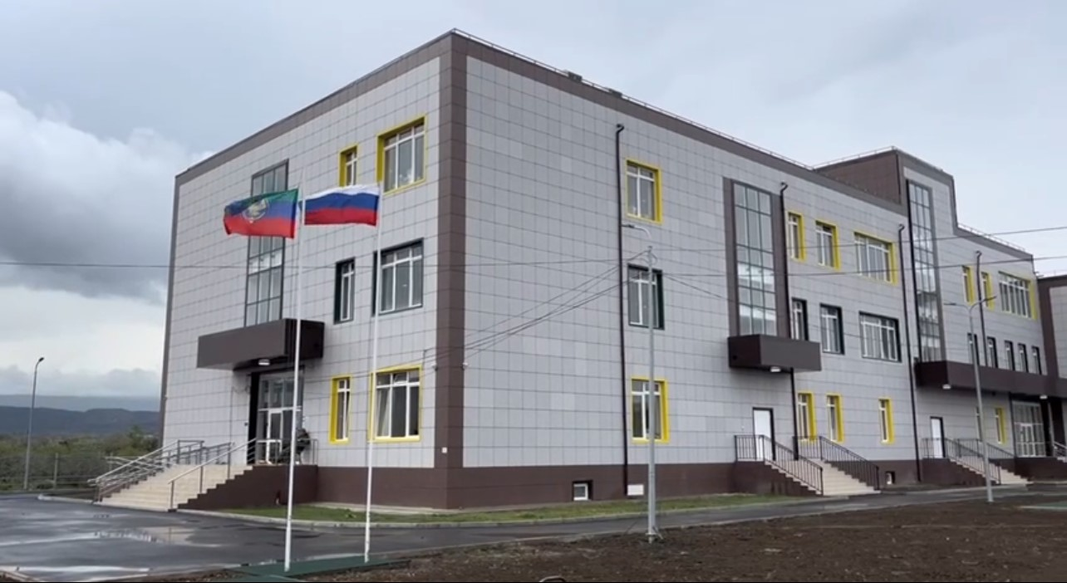

Детский сад «Лучик»
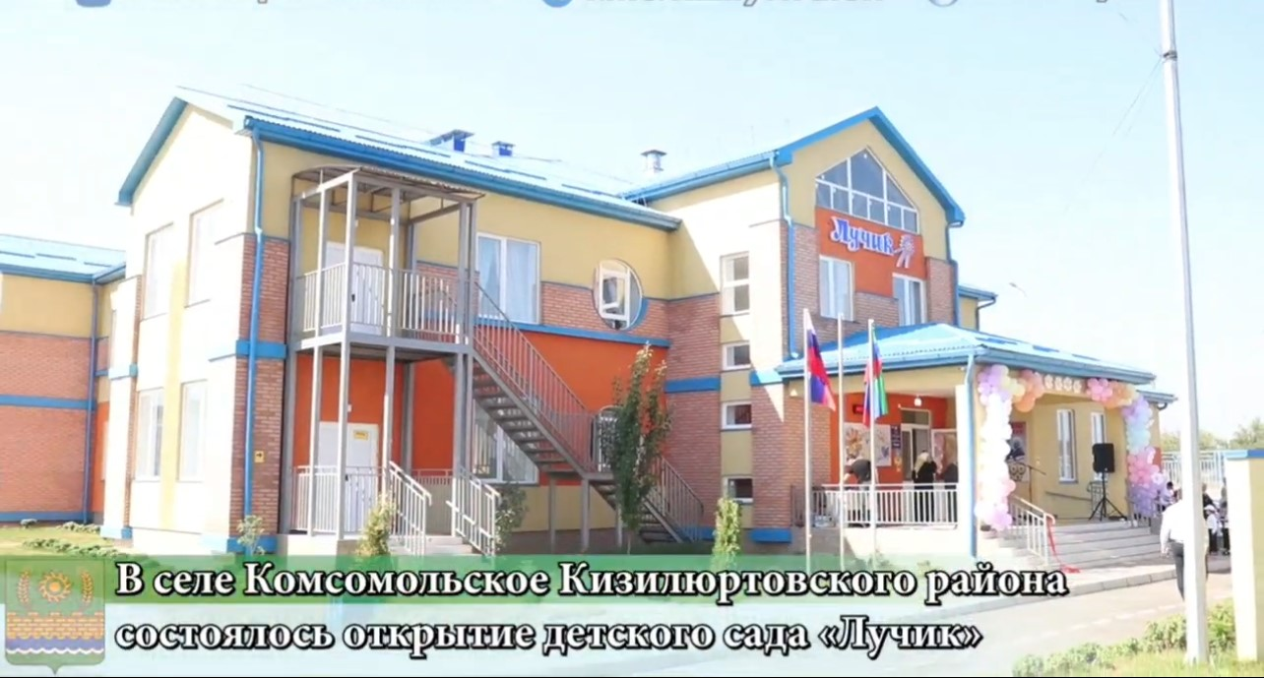

В 2023 МБУДО «Детская школа искусств №1» передано в ведение отдела культуры.
С целью реализации основных и дополнительных общеобразовательных программ цифрового, естественнонаучного, технического и гуманитарных профилей в общеобразовательных организациях района в рамках проекта «Образование» открыты 15 образовательных Центров «Точка роста», из них 3 в 2023 году.
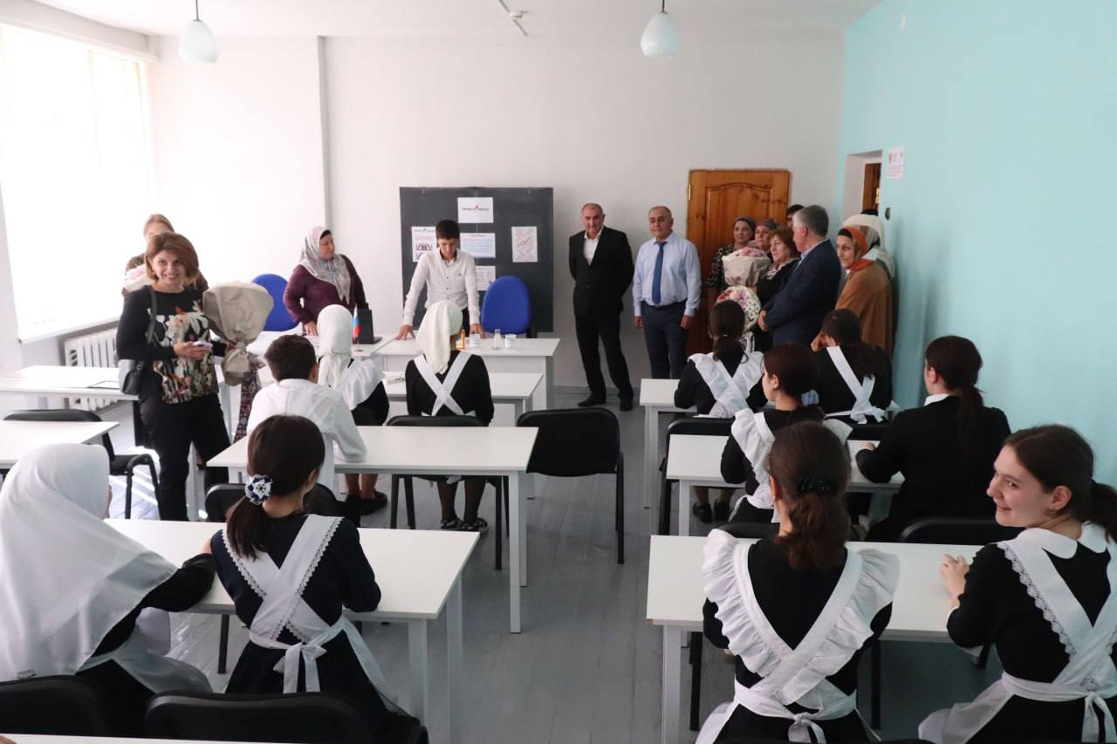

Дошкольное образование

В районе функционируют 14 дошкольных образовательных учреждений, в которых работают 55 групп. В 8 группах возрастная категория является разновозрастной (от 3 до 5 младшая и от 4 до 6 лет старшая). При общей проектной мощности в 1280 мест, количество воспитанников, получающих дошкольное образование -1747 в возрасте от 1,5 до 7 лет.
В системе электронной очереди АИС «ЭДС» состоят на учете – 3300 заявлений. В районе 9 742 детей дошкольного возраста (1-6 лет).
Охват дошкольным образованием составляет 96 %. Доля детей в возрасте 1 - 6 лет, стоящих на учете, для определения в муниципальные дошкольные образовательные учреждения, в общей численности детей в возрасте 1-6 лет, составил 53%.
С целью доступности дошкольного образования и ликвидации очередности в дошкольные учреждения администрация района ведет активную работу по открытию в районе новых дошкольных образовательных учреждений.
Из-за повышения рождаемости и миграции увеличивается количество очередников. Это создает проблему обеспечение нуждающихся местами. Удовлетворены потребности в поселениях, где построены дошкольные организации: в селе Нечаевка на 200 мест (частично) и в селе Кульзеб на 60 мест (полностью). В 2023 учебном году будет сдан детский сад в с. Комсомольское на 80 мест.
В районе с 2013 года построены 11 ДОУ. Несмотря на это проблема общедоступности ДО сохраняется.
Важной составляющей доступности дошкольного образования для всех категорий граждан является размер родительской платы за содержание детей в дошкольных образовательных учреждениях.
В 2023-2024 учебном году размер родительской платы сохранен на уровне предыдущего календарного года. Родительская плата за детский сад в МР «Кизилюртовский район» составила:
- 10,5 ч.- 1 200 руб. (от 2 до 3 лет);
- 1 400 руб. (от 3 до 7 лет);
- 12 ч. - 1 500 руб. (от 2 до 3 лет);
- 1 700 руб. (от 3 до 7 лет);
На основании ч. 3 ст. 65 Федерального закона от 29.12.2012г. № 273-ФЗ «Об образовании в Российской Федерации», постановления администрации МР «Кизилюртовский район» от 13.09.2023 №133, освобождены от оплаты за присмотр и уход 12 родителей, чьи дети являются инвалидами и 68 детей, чьи родители являются участниками СВО, их 75, приняты в 2023г.
В целях материальной поддержки воспитания и обучения детей, посещающих дошкольные образовательные учреждения, родителям (законным представителям) предоставляются ежеквартальные компенсационные выплаты части родительской платы в размере 20-50-70% от родительской платы в зависимости от количества детей в семье (164 воспитанника, те, кто предоставил справку о малоимущей семье).

Лицензирование образовательной деятельности
На 1 июля 2023 года из 48 функционирующих образовательных организаций лицензии на образовательную деятельность имеют все учреждения, что составляет 100 % от общего количества образовательных организаций.
Кадровое обеспечение деятельности муниципальных образовательных учреждений, подведомственных Управлению образования.
Качественный состав педагогов и руководителей
По возрастному составу происходят следующие изменения: с 2019 года наметилась незначительная динамика снижения количества педагогов в возрасте до 35 лет с 23,6% в 2019 г., до 23,1% в 2020 г., до 22,9% в 2021 г., до 21,4% в 2022 г., до 21,2% в 2023 г., но из них доля учителей общеобразовательных школ ежегодно растет, в 2023 году составляет 20,9%. Данная позитивная динамика связана в основном с увеличением заработной платы педагогических работников - учителей, ростом социального статуса педагога.
Стабильно высоким остается состав педагогов в возрасте от 36 до 50 лет в., в 2022 г. -17,1%., в 2023 г. – 18,8%.
Значительное количество педагогов предпенсионного возраста (16,8%), а также педагогов пенсионного возраста (18,8%) свидетельствует о начале процесса старения педагогических коллективов. Однако, необходимо отметить, что процент педагогов в возрасте до 35 лет (более 21,2 %) в последние 5 лет превышает количество педагогов старше 56 лет (18,8%), что позволяет надеяться на положительную динамику притока в систему молодых кадров.
Общий процент основных педагогических работников с квалификационными категориями и аттестацией на соответствие занимаемой должности в течение шести лет остается на одном уровне.
Стабильно высокий процент педагогов, имеющих квалификационные категории, обусловлен организацией методического сопровождения педагогов в период между аттестациями и организацией методического сопровождения процедуры аттестации. За 2022-2023 учебный год аттестовано 770 педагогических работников, из них: на высшую квалификационную категорию – 308 педагогов, на первую квалификационную категорию – 362 педагогов, на соответствие занимаемой должности – 380 педагогов.
В ОО работают 3 кандидата педагогических наук.
В муниципальных образовательных учреждениях работают 208 педагога, награжденных ведомственными наградами РФ, РД, из них, награжденные Президентскими грантами и денежными поощрениями 100 и 200 тыс. рублей – 48.

Формирование резерва управленческих кадров
Управлением образования сформированы группы кандидатов в оперативный и перспективный резервы кадров системы образования МР «Кизилюртовский район» утверждены списки резерва управленческих кадров, в оперативный резерв включены 28 человек, в перспективный включены 23 человека. Проведены оценочные мероприятия кандидатов в резерв, составлен план мероприятий по обучению, составлены индивидуальные образовательные программы. Назначение руководителей образовательных учреждений проводится из числа кандидатов кадрового резерва после прохождения аттестации. Участники резерва управленческих кадров, занимаются самоподготовкой и самообразованием; участвуют в семинарах, форумах, конференциях, круглых столах и тренингах; привлекаются к работе комиссий, рабочих групп.
Средняя зарплата педагогических работников образовательных организаций
Средняя зарплата педагогических работников составляет:
1.в общеобразовательных учреждениях – 21316 тыс.рублей
2.в дошкольных учреждениях – 21316 тыс.рублей
3.в учреждениях дополнительного образования – 21313 тыс.рублей.

Качественный состав педагогов - молодые специалисты, целевой прием на обучение по педагогическим специальностям
Последние 4 года наметилась положительная динамика, ежегодно в систему образования МР «Кизилюртовский район» приходят от 20 до 30 молодых специалистов. В данное время в образовательных организациях – 25 молодых специалистов. По программе «Земский учитель» приняты 5 молодых специалистов.
Основные проблемы, основные направления кадровой политики Управления образования МР «Кизилюртовский район»
Анализ кадрового состава муниципальных образовательных учреждений показывает, что основными проблемами являются:
- старение педагогических кадров, отсутствие достаточного притока молодых специалистов в сферу образования;
- недостаточный уровень профессиональной компетенции молодых специалистов, школьных управленцев;
- недостаточная подготовка и мотивация школьных управленческих команд;
- недостаточный выбор вариативных форм повышения квалификации, профессиональной подготовки, переподготовки специалистов для нужд системы образования;
В целях преодоления кадровых проблем Управлением образования совместно с муниципальными образовательными организациями ведется постоянная работа. Разработана система работы с молодыми специалистами и действует семинар молодых педагогов, обеспечивается методическое сопровождение молодых педагогов, а также выстраиваются системы работы с наставниками педагогов, школьными управленческими командами.
Привлечение в систему образование округа квалифицированных кадров, повышение профессионального уровня педагогических и руководящих работников, переподготовка педагогических работников, формирование, поддержка и развитие школьных управленческих команд, развитие наставничества, обеспечение социальной поддержки педагогических кадров – основные направления кадровой политики Управления образования.
В 2023-2024 учебном году деятельность Управления образования в сфере кадровой политики будет ориентирована на реализацию механизмов наставничества, методического сопровождения педагогов и школьных управленческих команд.
Основной целью работы психолого - педагогической службы района за отчетный период являлось осуществление психолого-педагогической и социальной помощи детям и семьям в решении возрастных задач развития и воспитания детей, психолого-социальная поддержка детей, вернувшихся из зон боевых действий, психолого-социальная поддержка ребенка и семьи в трудных жизненных ситуациях; проведение работы профилактического, коррекционно-развивающего содержания при условии сохранения и укрепления здоровья детей.
За отчетный период педагогами - психологами и социальными педагогами района консультативными, профилактическими, коррекционно-развивающими мероприятиями было охвачено 2783 ученика, родителей (законных представителей) и педагогов школ района. Проведено 2937 групповых консультации: с обучающимися- 3142; с педагогами-236. Индивидуальные консультации: с обучающимися -2381; с педагогами -359. В связи с тем, что основной контингент – это дети в возрасте с 7 по 18 лет, большинство запросов связаны с проблемами межличностного общения, травли, булинга и психологическая помощь здесь кстати.
Психолого-педагогическая работа по профилактике преступности табакокурения и наркомании среди несовершеннолетних проводится систематически во всех школах района, и в самых разнообразных формах: беседы, классные часы, дискуссии и анкетирование.
Мониторинг качества образования.
Качество образования – комплексная характеристика образовательной деятельности и подготовки обучающихся, выражающая степень их соответствия ФГОС. Основным направлением за отчетный год работы Управления образования и образовательных организаций стало внедрение обновленных ФГОС третьего поколения с охватом 2-10 классов. В 2024 году обновленными ФГОС будут охвачены все ступени образования.
Статьей 28 федерального закона от 29.12.2012г. № 273-ФЗ «Об образовании в Российской Федерации» для образовательных организаций зафиксировано требование «Обеспечения функционирования внутренней системы оценки качества образования» (далее – ВСОКО). Данное нормативно – правовое положение предполагает, что каждая образовательная организация разрабатывает свою систему оценки качества образования, принимает и утверждает подходы к оценочной деятельности, самостоятельно определяет комплекс форм и методов оценки, график оценочных процедур.
Названные выше нормативные требования учтены всеми общеобразовательными организациями. С 2021 года реализуется в районе План мероприятий по повышению качества образования в Кизилюртовском районе на период до 2026 года. По итогам деятельности системы образования за 2021-2023 годы состоялась презентация «Об актуальных вопросах развития сферы образования Кизилюртовского района», которую вела Далгатова Аида Османгаджиевна. Системе образования района по мониторингу качества образования за 20222-2023 учебный год дана положительная оценка.
Образовательные организации участвуют в национальном исследовании качества образования (НИКО) в части достижения личностных и метапредметных результатов обучающихся 6 и 8 классов. НИКО проводится в целях развития единого образовательного пространства в Российской Федерации, совершенствования единой системы оценки качества образования. В рамках НИКО применялись технологии компьютерного тестирования с использованием электронных форм и с интерактивными элементами для ввода ответов. Задания диагностической работы и вопросы анкеты демонстрировались участниками на экране компьютера в системе компьютерного тестирования. Также обучающиеся образовательных организаций принимают участие во Всероссийских проверочных работах (далее - ВПР). ВПР являются диагностическим для оценки индивидуальных достижений обучающихся, которые проводятся с целью осуществления мониторинга результатов введения ФГОС, а также служат развитию единого образовательного пространства в Российской Федерации. Реализуются проекты Функциональные грамотность, финансовая грамотность, региональный проект метапредметных результатов.

Управление качеством образовательной деятельности
Учреждения дополнительного образования
Развитие системы дополнительного образования детей является приоритетным направлением государственной образовательной политики в Российской Федерации. С 2021 года все учреждения дополнительного образования МР «Кизилюртовский район» начали свою работу в автоматизированной информационной системе «Электронная Образовательная Система». С сентября 2021 года показатель «Доля детей в возрасте от 5 до 18 лет, охваченных дополнительным образованием» формируется исключительно по итогам мониторинга «Дополнительное образование», с учетом персонифицированных данных о детях.
На 01.07.2023г. показатель по охвату детей дополнительным образованием в учреждениях дополнительного образования, подведомственных Управлению образования составляет 3251. Согласно паспорту Приоритетного проекта данный показатель в 2021-2025 г.г. должен достичь 75% в целом по району. С целью достижения необходимого показателя планируется провести работу по совершенствованию программно-методического обеспечения, в т.ч. разработке современных дополнительных общеобразовательных программ, ориентированных на детей дошкольного, начального и среднего школьного возраста и обучающихся с особыми образовательными запросами: детей группы риска, детей с ОВЗ, детей-инвалидов.
Результаты работы по самоопределению и профессиональной ориентации обучающихся.
К приоритетам в рамках реализации «Концепции развития воспитания» в истекшем учебном году можно отнести создание системы работы по самоопределению и профессиональной ориентации обучающихся, способствующих совершению самостоятельного, сознанного и ответственного выбора в отношении своего образовательного и профессионального продвижения.
Большое внимание уделяется ранней профориентации учащихся. Основная миссия профориентационной деятельности - дать школьникам возможность осознанно выбрать профессию в быстро меняющемся мире, определиться с образовательной траекторией и в будущем без проблем найти свое место на рынке труда. Работа в данном направлении позволяет, во-первых, попробовать свои силы в конкретной специальности. Во-вторых, получить информацию о ней непосредственно из уст представителей профессионального сообщества, понять, как устроена отрасль и увидеть перспективы карьерного роста. Во всех образовательных учреждениях реализуются проекты по профессиональному самоопределению.
Продолжилось освоение новых интерактивных ресурсов: количество пользователей онлайн-портала «ПроеКТОриЯ» и участников онлайн-уроков в 2022-2023 учебном году составило 5245 обучающихся с 6 по 11 класс из всех общеобразовательных организаций МР «Кизилюртовский район.
С 1 сентября 2023 года во всех школах начата реализация единой модели профориентационной деятельности, разработанной Минпросвещения России. В ее основу заложен профориентационный минимум для школьников 6–11-х классов, включая детей с ОВЗ и инвалидностью. Один из ключевых профориентационных проектов – федеральный проект «Билет в будущее», который реализуется по поручению Президента РФ В. В. Путина и входит в паспорт федерального проекта «Успех каждого ребенка» в рамках национального проекта «Образование». Участие происходит за счет государственной субсидии, поэтому бесплатно для детей и родителей. Использование цифровой платформы обеспечивает сбор и анализ информации по итогам прохождения всех диагностик и практик каждым обучающимся и затем используется как надежная основа для формирования индивидуальных рекомендаций по построению дальнейшей образовательно-профессиональной траектории. В 2023 году более 40 педагогов-навигаторов пройдут обучение и начнут сопровождение обучающихся в рамках проекта «Билет в будущее», реализуя профориентационный минимум для школьников 6–11-х классов.
Управление качеством образовательной деятельности
Результаты организации воспитания обучающихся
Воспитание - сегодня очевидный и ясный приоритет государственной политики в области образования. Сегодня для страны в целом и, конечно, для нашей системы образования одним из важнейших является вопрос воспитания, формирования и развития личности детей и молодежи в соответствии с целями и задачами «Стратегии развития воспитания в Российской Федерации на период до 2025 года».
С 1 сентября 2022 года во всех школах запущен масштабный проект – цикл внеурочных занятий «Разговоры о важном». Теперь во всех школах страны учебная неделя начинается с классного часа «Разговоры о важном», посвященного самым различным темам, волнующим современных ребят. Центральные темы «Разговоров о важном» — патриотизм и гражданское воспитание, историческое просвещение, нравственность, экология и др.
Набирает обороты Всероссийский конкурс «Большая перемена», который реализуется в рамках национального проекта «Образование» и входит в линейку президентской платформы «Россия — страна возможностей».
В целях совершенствования системы воспитательной работы в образовательных организациях, поставленные задачи решались через организацию и проведение общешкольных мероприятий, через систему классных часов и собраний, родительских собраний, родительского всеобуча, индивидуальных бесед с родителями, учащимися, через реализацию мероприятий различного уровня. Анализ работы школ показал, что наиболее активная, результативная, интересная деятельность организуется по гражданско-патриотическому, спортивно – оздоровительному, интеллектуально – исследовательскому направлениям деятельности, развитию творческих и личностных качеств обучающегося. По итогам изучения воспитательной деятельности нужно отметить хорошо организована работа с родителями, работа по патриотическому воспитанию.
Первостепенную роль в воспитании несовершеннолетних детей играют родители и семья. Образовательные организации и Управление образования ведет целенаправленную работу с родительской общественностью. Традиционными стали муниципальные родительские конференции, цель которых заключается в том, чтобы еще раз обратить внимание родительской общественности на проблемы, существующие в детской и подростковой среде. В течение 2022-2023 учебного года состоялось 5 заседаний Совета, на которых рассматривались и обсуждались вопросы о корректном ведении родительских чатов, о создании муниципальной родительской комиссии по контролю за организацией питания в образовательных учреждениях, об участии в акциях, об организации воспитательной работы в образовательных учреждениях и введении должности советника руководителя по воспитанию, о реализации Национального проекта «Образование» на территории МР «Кизилюртовский район».

Сельское хозяйство

Аграрный сектор играет важную роль в формировании доходной части бюджета района. От его состояния зависит продовольственная безопасность и самодостаточность, социальное развитие села. Поэтому одной из главных задач в районе оставалось содействие в устойчивом развитии агропромышленного комплекса. Стабильность экономической и социальной ситуации в районе во многом зависит от положения дел именно в аграрном секторе района. Для ведения сельскохозяйственного производства район обладает значительным потенциалом.
Район располагает сельскохозяйственными угодьями площадью 34272 га. При этом наибольший удельный вес составляют пастбища - 59,9 проц, пашня - 29,3 проц, многолетние насаждения - 5,5 проц., сенокосы - 4,4 проц. Доля фактически используемых сельскохозяйственных угодий в общей площади сельскохозяйственных угодий в 2023 году составила 98,8 проц.
Основная специализация сельского хозяйства района – производство растениеводческой продукции и мясомолочное скотоводство. В 2023 году объем производства сельскохозяйственной продукции составил 4.481,3 млн. руб., что на 10 проц. больше уровня 2022 года. (4.499,6 млн.руб.)
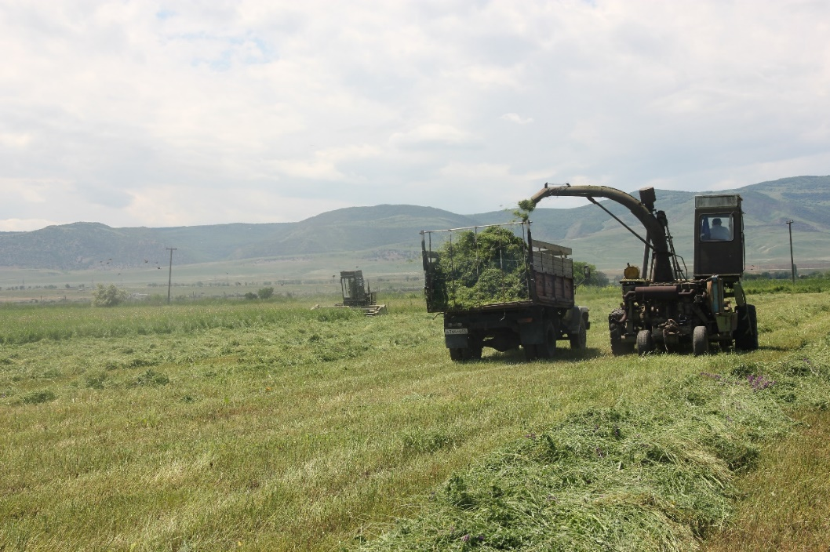
Основными производителями картофеля, овощей, плодов и ягод, винограда являются хозяйства населения и фермерские хозяйства. Выращиванием зерновых культур и многолетних трав занимаются сельскохозяйственные производственные кооперативы.На территории района осуществляют деятельность:
- 23 сельскохозяйственных предприятий (СПК-17, ЗАО-1, ООО- 7);
-132 крестьянских (фермерских) хозяйств (17- КФХ юридических лиц и 121 ИП-ГКФХ);
- свыше 26.тыс. личных подсобных хозяйств в 13 населенных пуектах.
- 5 сельскохозяйственных потребительских кооперативов (СПоК «Сулакский», СПоК «Биополис», СПоК «Восток», СПоК «Весна», СПоК «Народный».
Личные подсобные хозяйства, число которых насчитывается более 26 тысяч ед., являются одними из главных источников дохода для сельского населения, самообеспечения продуктами питания и одной из сфер приложения труда.Активизировалась работа арендаторов и фермеров, а также граждан, ведущих личное подсобное хозяйство. В поселениях начали активно производить посадки ягодных культур (малины, клубники и ежемалины), строительство теплиц и парников для выращивания овощей закрытого грунта, особенно малогабаритных.
На территории района 12 водных объектов рыбоводства. На базе дагестанского хозяйства прудового рыбоводства ООО «Широкольский рыбокомбинат» организовано производство до 100 млн. личинок растительноядных рыб, карпа и осетровых ежегодно, в связи с чем полностью обеспечена потребность рыбоводных предприятий в посадочном материале указанных видов рыб.
Активизировалась и деятельность сельскохозяйственной потребительской кооперации. Функционируют: СПоК «Сулакский», СПоК «Биополис»,
СПоК «Восток», СПоК «Весна».
На сегодняшний день экономическая ситуация сельскохозяйственной отрасли района такова, что при увеличении объемов производства продукции сельского хозяйства, получается неплохой финансовый результат. В 2022 году из 25 сельскохозяйственных предприятий положительный финансовый результат от производственно-финансовой деятельности получили 24 предприятия. Доля прибыльных хозяйств составила 96 проц. Аналогичная ситуация и за 2023год.
Вся продукция, производимая в районе, реализуется не только на рынках городов и районов Республики Дагестан, но и за ее пределами. Это в основном клубника, малина, другие ягоды, яблоки, виноград, лук, овощи, картофель, зерновые культуры, яйцо, мясо скота и птицы, молочная продукция и др.
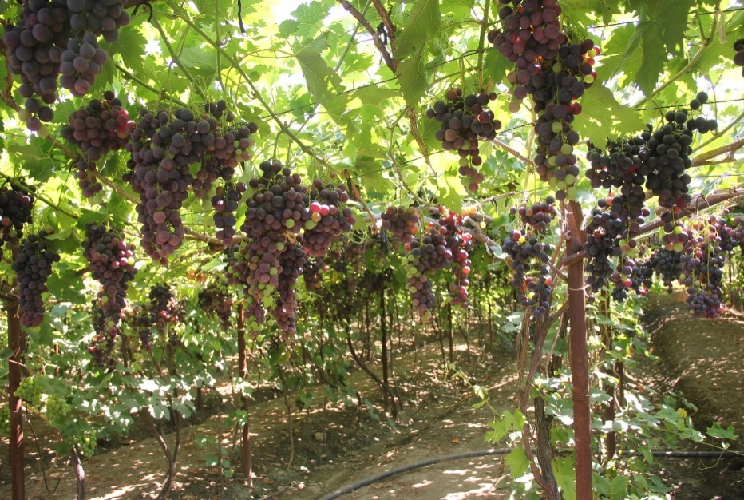

В перспективе развитие сельского хозяйства будет характеризоваться динамикой роста производства продукции растениеводства прогнозируется за счет вовлечения в оборот неиспользуемой пашни, повышения эффективности ее использования путем предоставления на условиях аренды крестьянским (фермерским) и индивидуальным хозяйствам, улучшения плодородия почв, внедрения в производство передовых технологий и возделывания новых высокоурожайных сортов сельскохозяйственных культур. Увеличение производства продукции животноводства намечается за счет роста показателей продуктивности основного стада, улучшения селекционно-племенной работы, совершенствования технологии содержания и кормления, а также за счет реализации инвестиционных проектов в области животноводства-строительства откормочных площадок для КРС и МРС с убойными цехами. В 2023 году с целью улучшения продуктивных качеств был закуплен племенной скот красно-степной породы в СПК им. У.Буйнакского 297 голов (коров 100 голов, бычки 3-х месячные 22 головы, телки старше 1 гола 48 голов, телки до 1 года 127 голов) на сумму 12 млн.300 тыс. рублей. Были использованы собственные средства. Закуплен племенной скот (бараны производители, порода Ставропольский меринос) в ИП ГКФХ Газимагомедов А.И. (с.Стальское) в количестве 30 голов на 450 тыс. рублей. Также были использованы собственные средства.

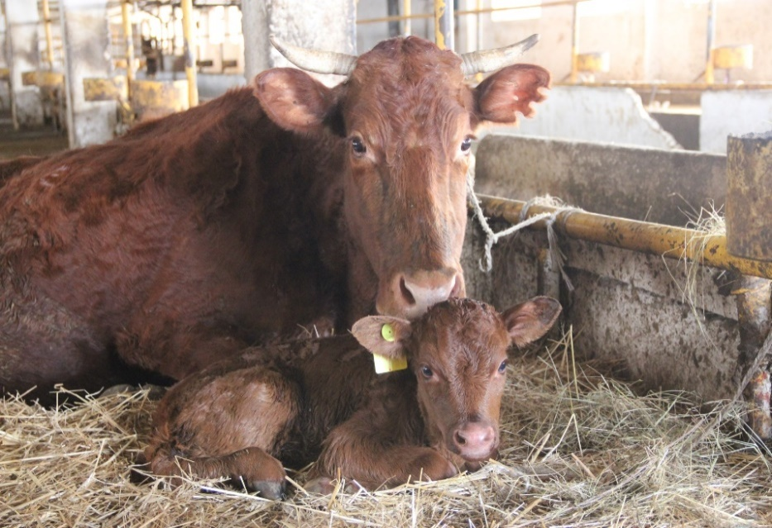

В 2023 году начинается строительство мясоперерабатывающего предприятия на площади 17,4 га в селении Кульзеб, что позволит сельхоз товаро-производителям, занимающимся выращиванием мясного скотоводства, сдавать выращенный скот на убой, а продукция переработки мяса поступит в бюджетные учреждения, а также в сеть торговых магазинов как района, так и республики. Создание мясоперерабатывающего комплекса в с. Кульзеб предполагает размещение: цеха для убоя скота и переработки мяса, цеха для производства мясных консервов, колбасного и кишечного цехов, цеха мясокостной муки и цеха по обработке шкур. Проектная мощность предприятия составит до 700 голов мелкого рогатого скота и 50 голов крупного рогатого скота в смену. На предприятии планируется выпускать охлажденное и замороженное мясо (говядина, баранина), разделанное и вакуум-упакованное мясо, колбасные и консервные изделия. Планируемая производственная мощность предприятия составляет порядка 3 тысяч тонн в год.

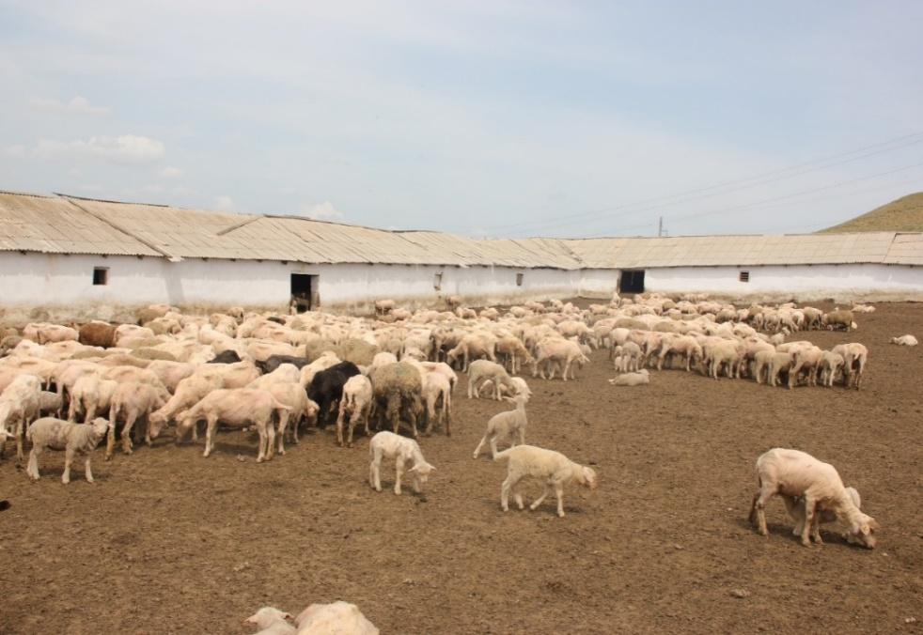
Продуктом переработки будут являться: переработанное кишечное сырье, в том числе для медицинских целей, гематоген, сухие корма для кошек и собак, желатин, изделия из рогов и костей, костная мука. Также планируется наладить первичную обработку шкур и производство кожи.
В 2024 году ожидается привлечение инвесторов из Турции, для строительства мобильного комбикормового завода, для производства кормов для птицы, крупного рогатого скота и мелкого рогатого скота на территории селенья Кульзеб. Там же намечается строительство мукомольного комплекса, для переработки зерна, выращиваемого на территории Дагестана, Ставрополья и Краснодарского края, и строительство помещений для хранения зерна. Индивидуальный предприниматель Гаджиев Шамиль из селенья Кульзеб планирует строительство птицефабрики, закупку птицы и оборудования для 35 тысяч кур-несушек на сумму 3- млн. рублей, и доведение поголовья кур несушек до 100 тысяч голов. На перспективу планируется закупка и выращивание кур бройлеров по турецкой технологии.

Здравоохранение

В настоящее время во всех населенных пунктах района имеются лечебные учреждения. В составе центральной районной больницы: районная поликлиника с мощностью 100 посещений в смену, 3 участковые больницы обшей мощностью 170 коек, 8 врачебных амбулаторий обшей мощностью 480 посещений в смену, 2 ФАП и 9 ФП. 21 учреждение лицензировано.
Всего за 2023 год получили стационарное лечение 2626 больных, выполнение плана госгарантий составило 113,8 проц. В дневном стационаре пролечено 709 человек, выполнение плана составило 102,8 проц.
Проводится работа по кадровому обеспечению лечебных учреждений района. За 2021 год трудоустроено по программе «Земский доктор» 7 врачей - 3 терапевта, 1 участковый врач, 1 врач акушер гинеколог, 1 врач хирург, 1 врач ультразвуковой диагностики
Структура учреждений здравоохранения, представленная районной поликлиникой дневного пребывания, включает в себя: взрослое отделение, детское отделение, поликлиника (функциональная диагностика, лабораторно диагностическая служба), женская консультация.

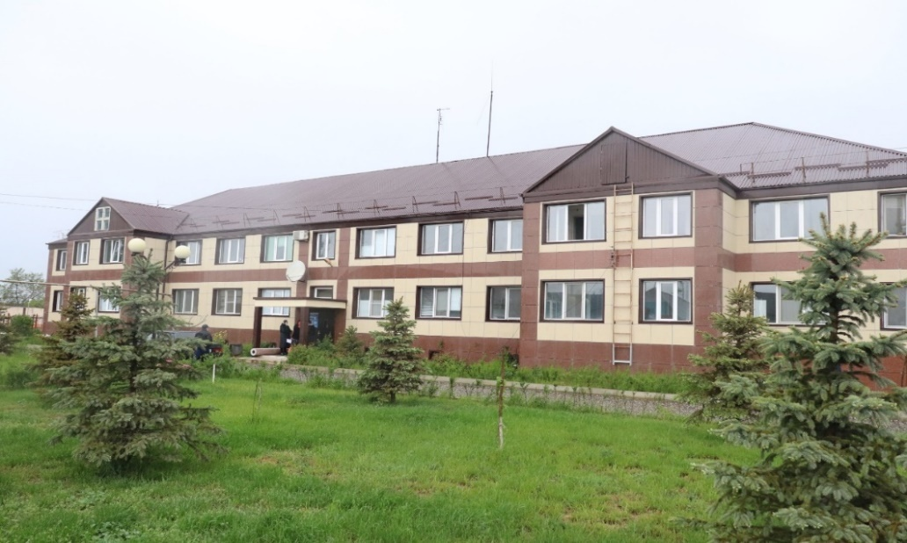
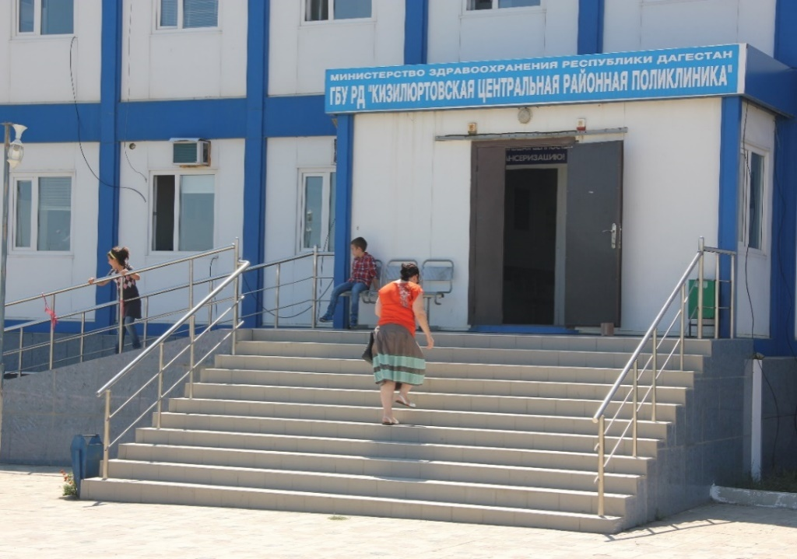
Кизилюртовская центральная районная поликлиника

Культура

В современных условиях культура способна активно воздействовать и влиять на сферы общественной жизни. Деятельность учреждений культуры является одной из важнейших составляющих современной культурной жизни района.
В Кизилюртовском районе в сфере культуры действуют: 14 клубных учреждений, 16 библиотек, музей им. Вишневского А.В., МКУ ДОД «Детская школа искусств», МУП ДОД «Центр детского юношеского туризма экскурсий и эстетического воспитания».
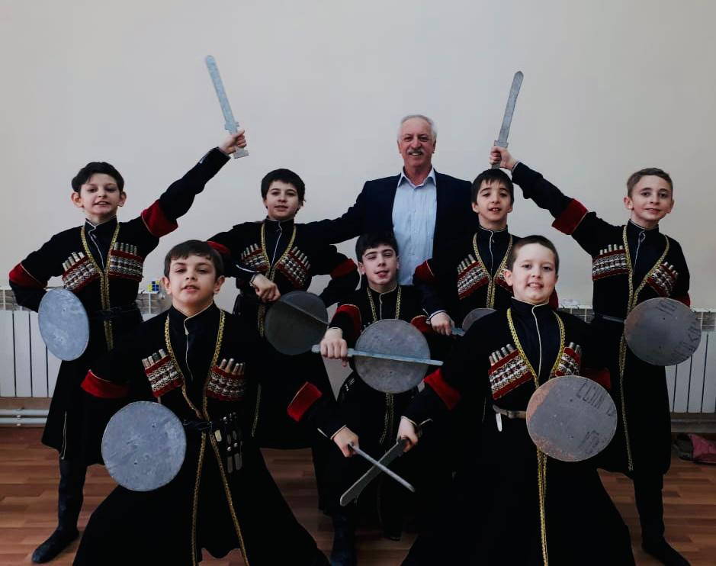

Детский творческий коллектив Кизилюртовского района

Сельские клубные учреждения находятся в каждом сельском поселении. Традиционно в Кизилюртовском районе проводятся международные, республиканские, районные праздники, фестивали, игры, направленные на сохранение и развитие лучших традиций, среди которых можно назвать:Республиканский фестиваль национального танца «Серпантин дружбы», благотворительное мероприятие «День инвалидов», «Летят журавли», акции «Нет наркотикам», «За здоровый образ жизни», фестиваль музыкально одаренных детей, Дня народного единства, «День призывника» и другие, благодаря которым культурная жизнь района является яркой и насыщенной.
Уровень фактической обеспеченности учреждениями культуры от нормативной потребности клубами и учреждениями клубного типа составляет 82,4 проц. В Детской школе искусств дополнительное образование получают около 360 юных жителей района от 6 до 18 лет по направлениям: вокальное, хореографическое, театральное. Коллектив школы наряду с образовательной деятельностью обеспечивает проведение творческих конкурсов и олимпиад, участие детей в республиканских и районных конкурсах и фестивалях.
МКУ культуры «Кизилюртовскиймежпоселенческий районный культурно - досуговый центр» проводит большую работу, нацеленную на то, чтобы привить подрастающему поколению любовь к истинно народному искусству и дагестанскому колориту. С каждым годом все большую популярность получает детско-юношеский ансамбль танца «Хадум», участвующий в республиканских, российских, международных фестивалях и концертах. Учреждение приняло участие в более чем 65 культурно-массовых мероприятиях. Общее количество потребителей, воспользовавшихся услугами учреждения, составило свыше 23 тыс. чел.

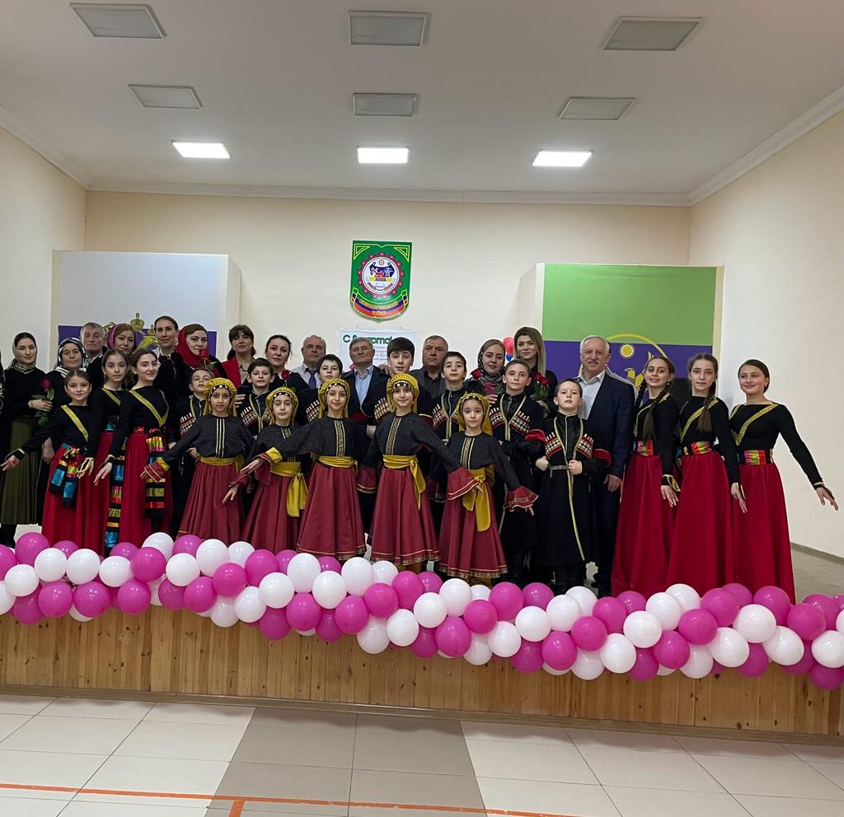
Выступление ансамбля «Хадум»

В Кизилюртовском районе действуют 16 библиотек, из них 15 сельских библиотек и одна центральная библиотека. При центральной библиотеке организована работа Центра культуры народов России.
Общий фонд библиотек в Кизилюртовском районе составляет 62395 экземпляров, в том числе детский фонд - 13656 экземпляров, для слепых и слабовидящих – 287 экземпляров.
Библиотечные фонды пополняются в соответствии с запросами читателей, которые постоянно изучаются. Общее количество пользователей библиотеки составляет более 27 тысяч человек, в т.ч. в сельских библиотеках – около 17 тысяч человек, из них детей – свыше13 тысяч человек.

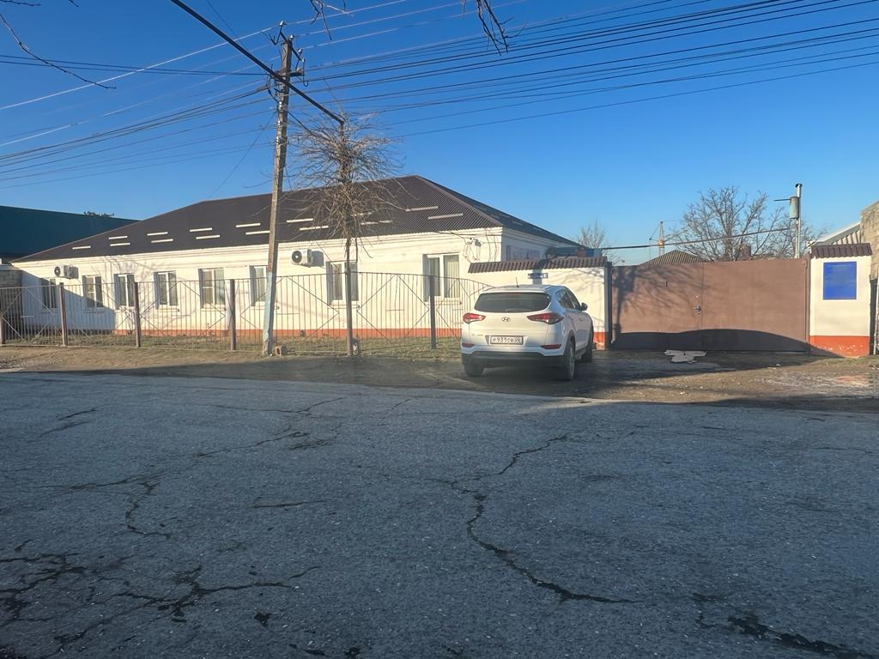
Централизованная межпоселенческая библиотека Кизилюртовского района

В библиотеках района проводятся мероприятия федерального, республиканского, районного значения, направленные на патриотическое, краеведческое, экологическое, правовое воспитание, в которых принимают участие свыше 10 тыс. человек.

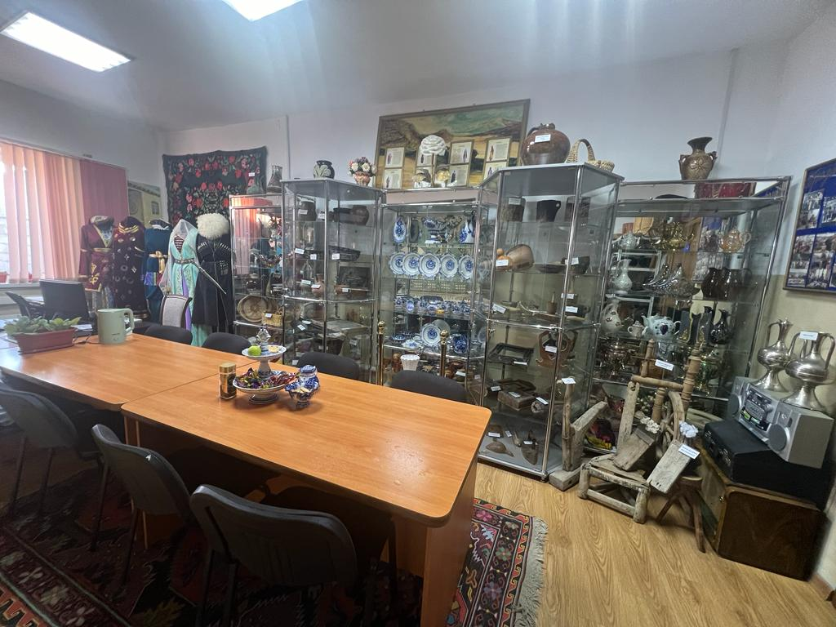
В Детской школе танца ежегодно обучаются до 100 детей, ансамбль «Салам», постоянно участвующий в различных районных и республиканских массовых мероприятиях, праздничных концертах, награжден многочисленными дипломами за сохранение лучших традиций национальной танцевальной культуры, развитие хореографического искусства, сохранение и развитие детского творчества.
В соответствии с национальным проектом «Жилье и городская среда» проводится работа по созданию парков культуры и отдыха.
Дагестан является Родиной многих выдающихся людей, которые прославили Россию на весь мир. Один из таких людей - уроженец села Нижний ЧирюртКизилюртовского района Александр Васильевич Вишневский, военный хирург, действительный член Академии медицинских наук СССР, лауреат Сталинской премии, кавалер орденов Ленина и Трудового Красного Знамени, родоначальник великой династии врачей. В память о нем в доме, где он родился, открыли музей. Жителями села дом-музей отреставрирован, установлена мемориальная доска, прилегающая территория обустроена, посажены деревья, кустарники, цветы. Подобные мероприятия способствуют сохранению исторического и культурно-нравственного наследия дагестанского народа.
Работники культурно – досуговых центров района проводят ежегодно более 30 мероприятий районного масштаба и не менее 20 мероприятий в каждом сельском поселении. Певцы принимают участие в мероприятиях и конкурсах республиканского значения, таких как: конкурс «Голос гор», митинг – концерт «Мы вместе!», фестиваль «Россия – Родина моя», фестиваль «Горцы». Делегации района приняли участие во Всероссийских акциях «Бессмертный полк» и «Парад дружбы народов России» в г. Махачкале.

Туризм

В последние годы особое внимание уделяется поддержке и развитию туризма.
На территории Кизилюртовского района имеется немало мусульманских святынь – зияратов, которые ежегодно посещают тысячи паломников со всего Северного Кавказа и других регионов страны и ближнего зарубежья. Исторические документы, а также многочисленные легенды и предания связывают историю распространения ислама в Дагестане, вместе с именами других исторических личностей, проживавших на территории нынешнего Кизилюртовского района.
За селением Бавтугай, на расстоянии 5 км, выше по течению реки Сулак, недалеко от горячего серного источника Исси-Су расположен зиярат шейха Султан-Мута Тарковского – организатора и руководителя борьбы народов Северо-Восточного Кавказа за свободу и независимость (конец XVI – начало XVIIвв).
Исторические исследования прошлого доказывают, что селение Гельбах является древнейшей столицей Хазарской империи – Беленджером.
Под контролем Хазарии находился «Великий Волжский путь», по которому шла торговля между Востоком и Западом. Великолепному искусству хазарских кузнецов не было равных нигде. Именно здесь в селении Гельбах, т.е. в Беленджере, придумывалось лучшее оружие, которое помогло хазарам покорить десятки стран. Именно здесь при раскопках обнаружена древнейшая в мире стальная сабля и остатки строений самой ранней на Северном Кавказе христианской церкви.
Спустя годы, после распада Хазарской империи, на развалинах древнего Беленджера Султан-Мут создает поселение и называет его Чирюртом. Легендарный полководец и государственный деятель, он сумел за небольшой относительно промежуток времени создать сильное государственное образование с боеспособной армией, которая могла противостоять таким великим державам как Московская Русь и Персия, между владениями которых оно находилось.
В Дагестанском селе Новоалександровка (ныне село Нижний Чирюрт Кизилюртовского района) 23 августа 1874 года родился Александр Васильевич Вишневский - русский советский военный хирург, основатель династии врачей, академик, создатель знаменитой лечебной мази.

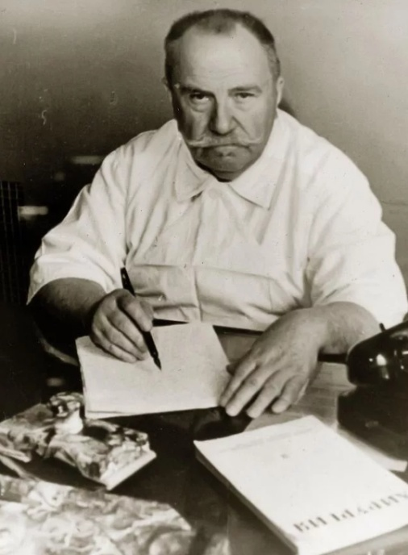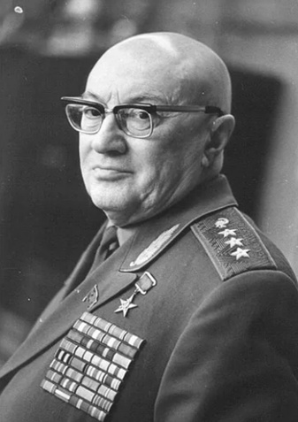
А.В. Вишневский А. А. Вишневский

Одним из лучших учеников Александра Васильевича стал его сын - Александр Александрович – впервые в мире 1953 г. произвел под местной анестезией операцию на сердце по поводу митрального стеноза.
Теперь в Нижнем Чирюрте находится Дом-музей известного ученого Александра Васильевича Вишневского.
Самая большая роль в Республике Дагестан принадлежит горным походам, чему способствует рельеф ее южной части, а Кизилюртовский район является равнинным, поэтому туристов могут привлечь зоологические заказники и объекты духовно-религиозной деятельности (мечети), которые могут служить для организации паломнического и религиозного туризма. Предлагается маршрут вдоль реки Сулак в Янгиюртовский заказник.
Туристские маршруты могут проходить по горным селениям, в рамках познавательного туризма, с целью ознакомления и изучения культуры древних этносов, исторической застройки сельских поселений, горного типа расселения, народных ремесел.
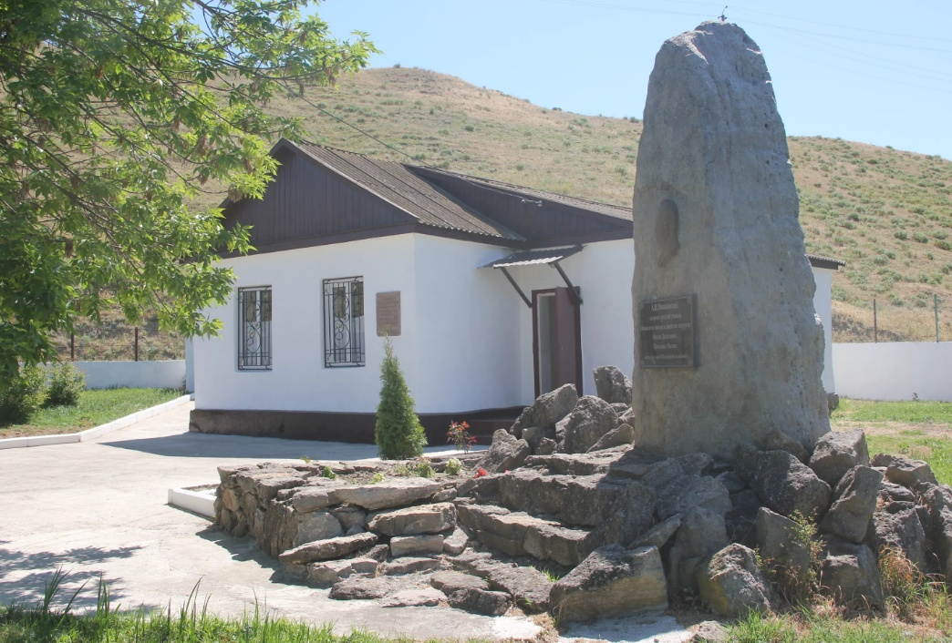
Дом-музей А. Вишневского

Всего на территории Кизилюртовского района (по информации Агентства по охране культурного наследия РД) 24 объект культурного наследия регионального значения, из них 6 памятников истории, 18 – градостроительства и архитектуры. К ним относятся: Верхнечирюртовское городище, Верхнечирюртовский курганный могильник, Верхнечирюртовский грунтовый могильник (VI-VIIIвв.).
Есть и достопримечательность, созданная самой природой и связанная с именем реки Сулак. Это озеро с названием Шайтан-Казак, находящееся в пойме реки, недалеко от села Чонтаул.
Образовалось оно сравнительно недавно, в 1975 году, как озеро старица – брошенное русло равнинной реки. По форме оно напоминает букву S латинского алфавита. Вокруг озера, в силу особенностей поведения реки, которая после паводка меняет русло свое, располагается множество похожих на него озер. Это место привлекает туристов богатой природой. Здесь много растительности - болотной, луговой и лесной. В озере водится рыба, а лесной массив и болотные заросли богаты дичью. Озеро Шайтан-Казак включено в перечень памятников природы Дагестана. Это заповедная зона островок дикой природы Лесные, болотные и луговые ландшафты окрестностей озера является пристанищем большого числа животных: кабанов, лисиц, грызунов, множество водоплавающих птиц, рыбы. Озеро расположено внутри лесного массива. Длина озера превышает 12 км, средняя ширина – около 150 м. Средняя глубина озера – около 3 м. Вода пресная.
Между селами Гельбах и Миатли с обеих сторон реки Сулак находятся горячие, целебные источники «Исси-Су», что в переводе с кумыкского языка означает «горячая вода». С давних времен принять целебные ванны приезжают не только со всех уголков Дагестана, но и всего Северного Кавказа.
Все эти вышеперечисленные достопримечательности не могут не заинтересовать туристов, посещающих республику.
Деятельность районных бюджетных учреждений «Станция юных натуралистов и техников» и «Центр детско – юношеского туризма, экскурсии и эстетического воспитания» направлена на формирование гражданско - патриотического сознания, любви к малой родине, уважения ее культурного и исторического наследия. Обучаются в них около 1280 детей по направлениям: туристско-краеведческое, художественно-эстетическое, естественнонаучное, техническое, художественное. Центры тесно сотрудничают с общеобразовательными учреждениями. Учащиеся принимают участие в различных федеральных, республиканских мероприятиях, а также в мероприятиях местного значения, в том числе по технике пешеходного туризма, соревнованиях юных туристов-краеведов, соревнованиях учащихся «Школа Безопасности», являются победителями межрайонных, республиканских и федеральных мероприятий.

Физкультура, спорт.
На территории Кизилюртовского района созданы условия для развития массовых видов спорта, вовлечения жителей различного возраста, состояния здоровья и социального положения в регулярные занятия физической культурой и спортом, пропаганды здорового образа жизни.
В сфере физической культуры и спорта основной задачей остается сохранение здоровья людей, воспитание здорового молодого поколения, профилактика безнадзорности и молодежной преступности. Именно поэтому развитие спортивной базы района, активизация всех форм спортивной жизни являются приоритетными задачами, исполнение которых направлено на то, чтоб все жители района имели комфортные условия для занятий спортом и здорового досуга.
В Кизилюртовском районе действуют 4 детские спортивные школы. Количество желающих заниматься физической культурой и спортом растет. Наиболее посещаемые секции: вольная борьба, футбол, дзю-до, тайский бокс. В школах 82 группы по разным направлениям, получили дополнительное образование 1255 детей, из которых 72 чел. являлись победителями и призерами различных мероприятий.
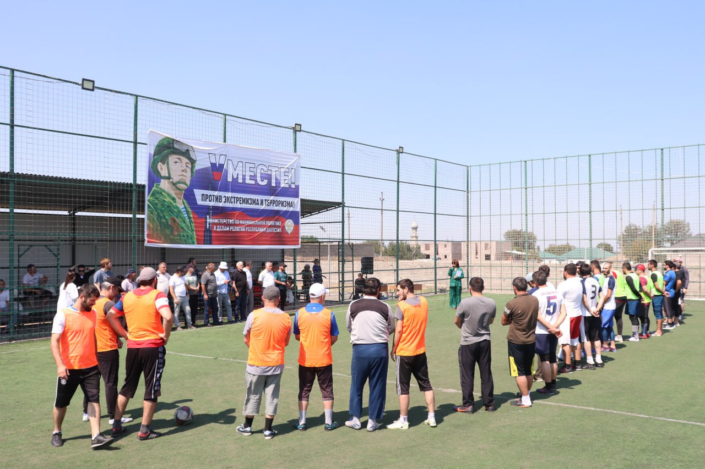
В 2023 году проведено 17 межпоселенческих спортивных мероприятий, 20 мероприятий районного масштаба. Спортсмены района приняли участие в 20 республиканских, 19 российских, 10 международных спортивных мероприятиях. Уже стало традицией проведение таких мероприятий как: турнир по вольной борьбе в с. Зубутли-Миатли, турнир по боксу в с. Нечаевка «Спорт против наркотиков», турнир по футболу на кубок «Чиркея» в с. Новый Чиркей, турнир по каратэ в с. Султанянгиюрт в память полководца Султан-Мута, турнир по футболу в с.Кироваул, районные соревнования по национальным видам спорта в с. Стальское. В прошлом году в муниципальных образованиях сельских поселений проведено 3 районных турнира, посвященных поддержке военнослужащих на Украине.
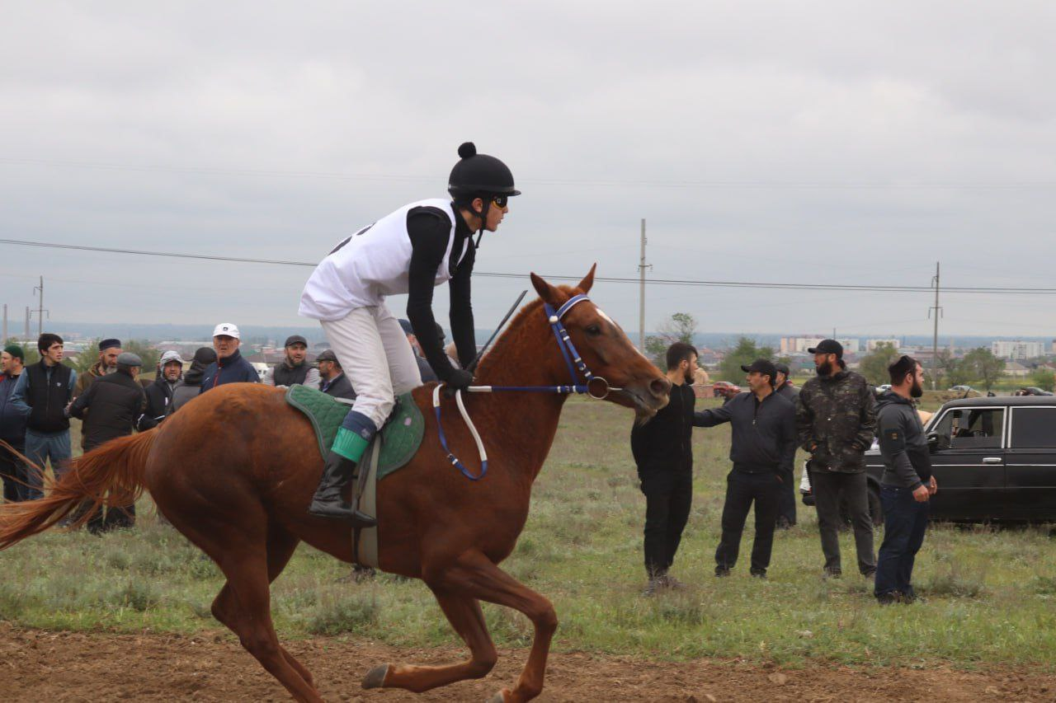
В тестировании по выполнению нормативов Всероссийского физкультурно-оздоровительного комплекса «Готов к труду и обороне» приняло участие 310 человек, из них 74 выполнили нормативы на знаки отличия.
Среди спортсменов Кизилюртовской местной организации Всероссийского общества слепых организовано проведение районных турниров по шашкам, шахматам, мини-футболу и настольному теннису.
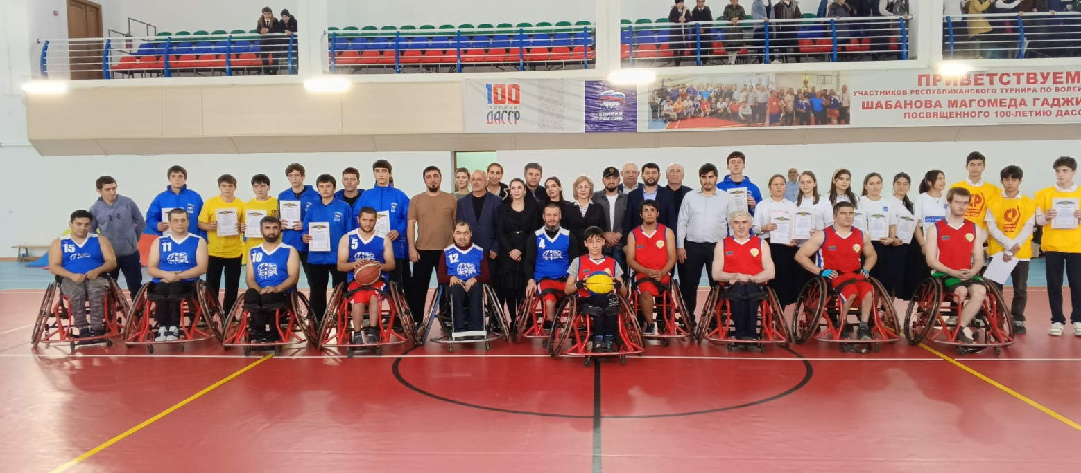
Всего количество победителей и призеров на престижных соревнованиях за 2023 год составляет 90 человек, принявших участие в Чемпионате России, Всероссийском турнире, Чемпионате Москвы, Чемпионате СКФО, Чемпионате Юга России, Чемпионате Дагестана, Кубке Республики Дагестан. Итогом участия стали 65 золотых медалей, 15 - серебряных, 10 - бронзовых.
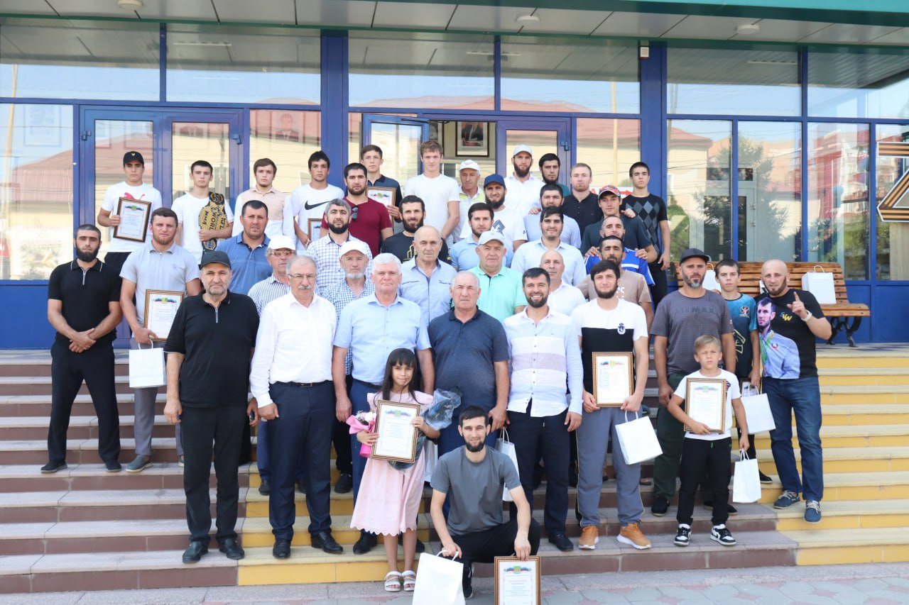

Потребительский рынок

Развитие инфраструктуры потребительского рынка Кизилюртовского района, достижение разнообразия предлагаемой продукции и услуг, а также повышение качества их предоставления является одной из приоритетных задач в развитии экономики района.
Состояние потребительского рынка является одним из важнейших индикаторов уровня социально-экономического благополучия общества, поскольку доля расходов населения на покупку товаров и оплату услуг превышает 63% всех денежных доходов.
Развитие секторов потребительского рынка в среднесрочной перспективе осуществляется в целом умеренными темпами.
Оборот розничной торговли Кизилюртовского района за 2023 год составил 5 млрд. руб., что на 1% выше уровня предыдущего года.
Оборот розничной торговли на 96% формировался торгующими организациями и индивидуальными предпринимателями, осуществляющими деятельность в стационарной торговой сети.
Положительная динамика развития потребительского рынка района обеспечена не только благодаря росту платежеспособного спроса населения, но и за счет развития сети предприятий потребительского рынка.
В 2023 году на территории Кизилюртовского района осуществляли свою деятельность 259 объекта розничной торговли и общественного питания.
Объем платных услуг, оказываемых населению Кизилюртовского района, за 2023 год составил 1 млрд.357млн. руб., увеличился в действующих ценах на 4%.
В структуре платных услуг населению доминируют коммунальные услуги, услуги связи и бытовые услуги. В сфере бытовых услуг наибольшее место занимают услуги по техническому обслуживанию и ремонту автотранспортных средств, услуги парикмахерских.

Промышленное производство

Промышленность - важнейший сектор экономики, влияющий на социально-экономическое развитие муниципального района. На территории муниципального района по сведениям МРИ ФНС России №8 по Республике Дагестан зарегистрированы 33 промышленные предприятия, из них 25 – обрабатывающие производства; 3 – обеспечивающие водоснабжение, водоотведение, организацию сбора и утилизации отходов.
Основной ассортимент выпускаемой предприятиями промышленности продукции:
щебень, строительный камень, песчано-гравийная смесь - в с. Султанянгиюрт, Нечаевка, Зубутли-Миатли;
мягкая мебель - в с.с. Нижний Чирюрт, с.Новый Чиркей;
двери - в с. Зубутли-Миатли, Нижний Чирюрт;
пластиковые окна - в с.с. Султанянгиюрт, с.Новый Чиркей, с. Комсомольское, с. Зубутли-Миатли, с. Нечаевка, с. Нижний Чирюрт;
производство бетона, асфальта, ЖБИ - в с.с. Гельбах, с. Нижний Чирюрт.

Электроснабжение

Протяженность линий электропередач по району составляет всего – 1313,6 км. Содержание и обслуживание электрических сетей в Кизилюртовском муниципальном районе осуществляет АО «ДСК».

Газоснабжение

Газоснабжение муниципального района осуществляется сжиженным и природным газом. На 1 января 2023 года уровень газификации муниципального района составляет 99,5 проц. Протяженность газовых сетей высокого, среднего и низкого давления по району составляет 402,712 км.

Информация о налогообложении
Вид налога | Объект налогообложения | Ставки налога
Федеральные налоги
Налог на прибыль  организаций | Прибыль, полученная налогоплательщиками, исчисленная в соответствии в положениями гл. 25 НК РФ  «Налог на прибыль организаций» | 20% из них 3% в федеральный бюджет, 17% в региональный бюджет.В Республике Дагестан ставка налога на прибыль для инвесторов,установлена пониженная ставка налога на прибыль организаций, подлежащего зачислению в бюджет республики Дагестан в размере: • 5 % - в течение пяти налоговых периодов • 10 % - с шестого по десятый налоговый период включительно. Отменен налог на имущество резидентов на срок реализации инвестиционного проекта, но не более 10 лет.
Налог на добавленную стоимость | Операции, признанные объектом налогообложения в соответствии с положениями ст. 146 гл. 21 «Налог на добавленную стоимость» НК РФ | 0% - по перечню в соответствии с п. 1 ст. 164 гл. 21НК РФ  10% - по перечням, определенным п. 2. ст. 164НК РФ  20% - остальные товары (п. 3 ст. 164 НК РФ)
Акцизы | Операции, признанные объектом налогообложения в соответствии со ст. 182 гл. 22 «Акцизы» НК РФ | Определяется в соответствии со ст. 193 гл. 22 НК РФ
Налог на доходы физических лиц | Совокупный доход, полученный физическим лицом в календарном году (ст. 209 гл. 23 «Налог на доходы физических лиц» НК РФ) | От 9 до 35 % в зависимости от источника дохода в соответствии со ст. 224 гл. 23 НК РФ
Налог на добычу полезных ископаемых | Объект налогообложения определяется в соответствии со ст. 336 гл. 26 «Налог на добычу полезных ископаемых» НК РФ | От 0% и более в зависимости от добытых полезных ископаемых в соответствии со ст. 342 гл. 26 НК РФ
Водный налог | Объектами налогообложения являются виды пользования водными объектами в соответствии со ст. 333.9 гл. 25.2 «Водный налог» НК РФ | Ставки налога устанавливаются по бассейнам рек, озёр, морей, и экономическим зонам в соответствии со ст. 333.12 гл. 25.2 НК РФ
Государственная пошлина | Совершение юридически значимых действий, выдача документов | Устанавливается в соответствии со ст. 333.19 гл. 25.3 «Государственная пошлина» НК РФ
Региональные налоги
Налог на имущество организаций | Движимое и недвижимое имущество, учитываемое на балансе организаций в качестве основных средств (ст. 374 гл. 30 «Налог на имущество организаций» НК РФ | Не более 2,2% в соответствии со ст. 380 гл. 30 НК РФ  В соответствии с Законом Республики Дагестан от 8 октября 2004 года № 22 «О налоге не имущество организаций» (в ред. Закона Республики Дагестан от 04.12.2009 № 71) устанавливается ставка налога в 2,2%.  Освобождению от налогообложения подлежат организации, определенные пунктом №1 статьи 3 Закона РД от 08.10.2004г. №22
Транспортный налог | Транспортные средства в соответствии со ст. 358 гл. 28 «Транспортный налог» НК РФ | В зависимости от категории транспортного средства в соответствии с Законом Республики Дагестан от 2 декабря 2002 года №39 «О транспортном налоге»
Специальные налоговые режимы
Система налогообложения сельхозтоваро-производителей | Доходы, уменьшенные на величину расходов | 6%
Патентная система налогообложения | Объектом налогообложения признается потенциально возможный к получению годовой доход индивидуального предпринимателя по соответствующему виду предпринимательской деятельности | 6%
Налог на профессиональный доход | Объектом налогообложения признаются доходы от реализации товаров (работ, услуг, имущественных прав). | Налоговые ставки устанавливаются в следующих размерах:  1) 4 процента в отношении доходов, полученных налогоплательщиками от реализации товаров (работ, услуг, имущественных прав) физическим лицам;  2) 6 процентов в отношении доходов, полученных налогоплательщиками от реализации товаров (работ, услуг, имущественных прав) индивидуальным предпринимателям для использования при ведении предпринимательской деятельности и юридическим лицам.
Упрощенная система налогообложения | Доходы | 6%
 | Доходы, уменьшенные на величину расходов | 15 %,  если иное не установлено пунктами 2, 2.1, 3 и 4 ст. 346.20 НК РФ
Местные налоги
Налог на имущество физических лиц | Жилые дома, квартиры, дачи, гаражи и иные строения, помещения и сооружения (ст. 2 Закона РФ от 09 декабря 1991 года № 2003-1 «О налогах на имущество физических лиц») | Ставки налога на строения, помещения и сооружения устанавливаются нормативно-правовыми актами представительных органов местного самоуправления в зависимости от суммарной инвентаризационной стоимости в пределах установленных ст.3 Закона РФ от 09 декабря 1991 года № 2003-1 «О налогах на имущество физических лиц»
Земельный налог | Земельные участки, расположенные в пределах муниципального образования (ст. 389 гл. 31 «Земельный налог» НК РФ и Решением Собрания депутатов в сельских поселениях | Налоговые ставки устанавливаются нормативно-правовыми актами представительных органов муниципальных образований и не могут превышать в соответствии со статьей 394 гл. 31 «Земельный налог» НК РФ:  - 0,3 % в отношении земельных участков используемых для сельскохозяйственного производства; занятых жилищным фондом и объектами инженерной инфраструктуры; приобретенных (предоставленных) для личного подсобного хозяйства, садоводства, огородничества или животноводства, а также дачного хозяйства;  - 1,5% в отношении прочих земельных участков

Контактная информация

Глава администрации:
Татарханов Р.Б.

Сайт: mr-kizilyurt.ru
Адрес администрации муниципального района: 397480 Республика Дагестан, Кизилюртовский район, г.Кизилюрт, ул. Гагарина , 52 «а»
Телефон: 8 (87234) 2-18-14
Заместитель главы, курирующий инвестиционную деятельность в районе:
Магомедов И.Х.
Телефон: 8(928)048-36-85
отдел по экономической политике, предпринимательству и инвестициям
Начальник отдела Халилов М.Х.
Телефон: 8(908) 988-55-55
Адрес электронной почты отдела: otdelekon@mail.ru

